
TRƯỜNG ĐẠI HỌC CÔNG NGHỆ ĐÔNG Á KHOA: CÔNG NGHỆ THÔNG TIN

BÀI TẬP LỚN
HỌC PHẦN: KIỂM THỬ PHẦN MỀM
Mã đề: 21 Tên đề tài:Kiểm thử phần mềm quản lí nhân sự LỚP TÍN CHỈ: KIỂM THỬ PHẦN MỀM-1-1-26
Giảng viên hướng dẫn: ThS. Ngô Thùy Giang

Danh sách sinh viên thực hiện: Nhóm 5

TT | Mã sinh viên | Sinh viên thực hiện | Lớp hành chính
1 | 20233345 | Nguyễn Minh Đức | DCCNTT 14.9

Bắc Ninh – 2026
1

MỤC LỤC
MỤC LỤC 2
DANH MỤC CÁC TỪ VIẾT TẮT 3
DANH MỤC BẢNG BIỂU VÀ SƠ ĐỒ 4
CHƯƠNG 1. GIỚI THIỆU VỀ ĐỀ TÀI 5
  - Giới thiệu về đề tài 5
  - Kế hoạch làm đề tài 8
  - Công nghệ sử dụng 9
Chương 2. Phân tích thiết kế các Class 11
  - Sơ đồ kiến trúc hệ thống 11
  - Thiết kế sơ đồ lớp 12
  - Các Class của chương trình 12
  - Thiết kế CSDL 21
Chương 3. Cài đặt chương trình và kết quả 26
  - Cài đặt chương trình 26
  - Kết quả thực thi chương trình 45
Kết luận 62
  - Kết quả thu được. 62
  - Hạn chế và hướng phát triển của đề tài. 64
Danh mục sách tham khảo 66

DANH MỤC CÁC TỪ VIẾT TẮT

STT | Chữ viết tắt | Giải thích
1 | CNTT | Công Nghệ Thông Tin
2 | CSDL | Cơ Sở Dữ Liệu

DANH MỤC BẢNG BIỂU VÀ SƠ ĐỒ

Số hiệu | Tên | Trang
Hình 3.2.1.1 | Giao diện chức năng đăng  nhập | 45
Hình 3.2.1.1 | Giao diện chức năng đăng  nhập | 47

CHƯƠNG 1. GIỚI THIỆU VỀ ĐỀ TÀI

Giới thiệu về đề tài
    - Phát biểu bài toán
Trong thời đại công nghệ thông tin phát triển mạnh mẽ, việc ứng dụng phần mềm vào công tác quản lý nhân sự đã trở thành nhu cầu thiết yếu của các doanh nghiệp, tổ chức và cơ quan. Nếu việc quản lý nhân sự được thực hiện bằng sổ sách hoặc bảng tính Excel sẽ dễ xảy ra sai sót, mất nhiều thời gian trong việc tìm kiếm, cập nhật và thống kê dữ liệu.
Xuất phát từ thực tế đó, nhóm lựa chọn đề tài "Kiểm thử phần mềm quản lý nhân sự " nhằm xây dựng một hệ thống hỗ trợ quản lý thông tin nhân viên một cách khoa học, chính xác và thuận tiện.
Chương trình được xây dựng theo mô hình lập trình hướng đối tượng (Object-Oriented Programming - OOP), áp dụng các kiến thức đã học như:
      - Đóng gói (Encapsulation)
      - Kế thừa (Inheritance)
      - Đa hình (Polymorphism)
      - Ghi đè phương thức (Method Override)
      - Nạp chồng phương thức (Method Overload)
Thông qua đề tài, sinh viên có cơ hội vận dụng kiến thức lập trình hướng đối tượng vào xây dựng một chương trình quản lý hoàn chỉnh, đồng thời rèn luyện kỹ năng thiết kế lớp, xử lý dữ liệu và xây dựng chương trình Java.
1.1.2 Phạm vi nghiên cứu
- Đối tượng nghiên cứu
  - Ngôn ngữ Java.
  - Lập trình hướng đối tượng.
  - Quản lý nhân sự.
-Phạm vi
+ Chương trình chỉ thực hiện:
  - Quản lý nhân viên.
  - Quản lý phòng ban.

  - Quản lý chức vụ.
  - Tính lương.
  - Thống kê.
+Chương trình không thực hiện:
  - Không phân quyền người dùng.
  - Dữ liệu chỉ được lưu trong bộ nhớ khi chương trình đang chạy (hoặc lưu ra file nếu có yêu cầu).
    - Mô tả các yêu cầu của chương trình
-Quản lý nhân viên
      - Thêm nhân viên.
      - Cập nhật thông tin.
      - Xóa nhân viên.
      - Hiển thị danh sách.
      - Tìm kiếm theo mã.
      - Tìm kiếm theo tên.
      - Sắp xếp theo tên.
      - Sắp xếp theo lương.
-Quản lý phòng ban
      - Thêm phòng ban.
      - Xóa phòng ban.
      - Hiển thị danh sách.
-Quản lý chức vụ
      - Quản lý chức vụ.
      - Quản lý phụ cấp.
-Thống kê
      - Tổng nhân viên.
      - Tổng lương.
      - Lương trung bình.
      - Nhân viên lương cao nhất.

      - Nhân viên theo phòng ban.
      - Nhân viên theo chức vụ.
-Áp dụng lập trình hướng đối tượng
Đề tài phải sử dụng đầy đủ các đặc điểm của OOP:
+Kế thừa (Inheritance)
      - Lớp NhanVien là lớp cha.
      - Lớp NhanVienHanhChinh kế thừa từ NhanVien.
      - Lớp NhanVienKyThuat kế thừa từ NhanVien.
+Nạp chồng (Method Overloading) tinhLuong()
tinhLuong(double phuCap) tinhLuong(double phuCap, double thuong)
+Ghi đè (Method Overriding)
Mỗi lớp con sẽ ghi đè phương thức:
tinhLuong() hienThiThongTin()
để tính lương theo từng loại nhân viên.
    - Mô tả Data Model
Hệ thống quản lý nhân sự gồm các lớp dữ liệu chính như sau:

Lớp | Mô tả
NhanVien | Lưu toàn bộ thông tin nhân viên
NhanVienHanhChinh | Nhân viên hành chính
PhongBan | Quản lý phòng ban
-Bảng/Lớp NHAN_VIEN
Lưu thông tin chung của tất cả nhân viên.

Thuộc tính | Kiểu dữ liệu | Mô tả
MaNV | String | Mã nhân viên
HoTen | String | Họ tên
GioiTinh | String | Giới tính

Tuoi | int | Tuổi
NgaySinh | String | Ngày sinh
DiaChi | String | Địa chỉ
SDT | String | Số điện thoại
Email | String | Email
LuongCoBan | double | Lương cơ bản
-Bảng/Lớp PHONG_BAN Lưu thông tin phòng ban.
Thuộc tính | Kiểu dữ liệu | Mô tả
MaPhong | String | Mã phòng
TenPhong | String | Tên phòng
-Bảng/Lớp CHUC_VU Lưu thông tin chức vụ.
Thuộc tính | Kiểu dữ liệu | Mô tả
MaCV | String | Mã chức vụ
TenCV | String | Tên chức vụ
PhuCap | double | Phụ cấp chức vụ
-Lớp NHAN_VIEN_HANH_CHINH
Kế thừa từ lớp NhanVien.

Thuộc tính | Kiểu dữ liệu | Mô tả
SoNgayCong | int | Số ngày làm việc
-Lớp NHAN_VIEN_KY_THUAT
Kế thừa từ lớp NhanVien.

Thuộc tính | Kiểu dữ liệu | Mô tả
SoGioTangCa | int | Số giờ tăng ca

Kế hoạch làm đề tài
    - Thành viên thực hiện

STT | Họ và tên | Vai trò

1 | Nguyễn Minh Đức | Nhóm trưởng

    - Phân công nhiệm vụ

Thành viên | Công việc
Nguyễn Minh Đức | Phân tích yêu cầu, thiết kế lớp, xây dựng chương trình Java, kiểm thử, viết báo cáo, thiết kế sơ đồ lớp UML, hỗ trợ viết  các lớp kế thừa, kiểm thử chương trình
    - Kế hoạch phân bổ thời gian thực hiện

Tuần | Nội dung công việc
Tuần 1 | Xây dựng lớp cha và các lớp con, cài đặt chức năng thêm, sửa, xóa, tìm kiếm, cài đặt tính lương, thống kê, ghi đè và nạp chồng phương thức, kiểm thử chương  trình và sửa lỗi

Công nghệ sử dụng
    - Phần mềm dùng để phát triển chương trình
Trong quá trình thực hiện đề tài, nhóm sử dụng các phần mềm sau:

Phần mềm | Mục đích sử dụng
Java JDK 17 (hoặc JDK 21) | Biên dịch và chạy chương trình Java
Apache NetBeans IDE | Viết mã nguồn, biên dịch và kiểm thử  chương trình
Microsoft Word | Soạn thảo báo cáo
StarUML (hoặc Draw.io) | Thiết kế sơ đồ lớp UML
    - Lý do sử dụng
-Ngôn ngữ Java

      - Là ngôn ngữ lập trình hướng đối tượng phổ biến.
      - Cú pháp rõ ràng, dễ học.
      - Hỗ trợ đầy đủ các đặc trưng của OOP như đóng gói, kế thừa, đa hình và trừu tượng.
      - Phù hợp với yêu cầu của học phần Lập trình hướng đối tượng.
-Apache NetBeans IDE
      - Giao diện trực quan, dễ sử dụng.
      - Hỗ trợ tốt cho lập trình Java.
      - Tích hợp trình biên dịch, gỡ lỗi (Debug) và quản lý dự án.
-Microsoft Word
      - Hỗ trợ trình bày báo cáo theo chuẩn học thuật.
      - Dễ dàng chèn bảng biểu, hình ảnh và sơ đồ.
-StarUML/Draw.io
      - Thiết kế sơ đồ lớp (Class Diagram), sơ đồ Use Case và các mô hình UML.
      - Giúp mô tả rõ cấu trúc chương trình và mối quan hệ giữa các lớp.

Chương 2. Phân tích thiết kế các Class

Sơ đồ kiến trúc hệ thống
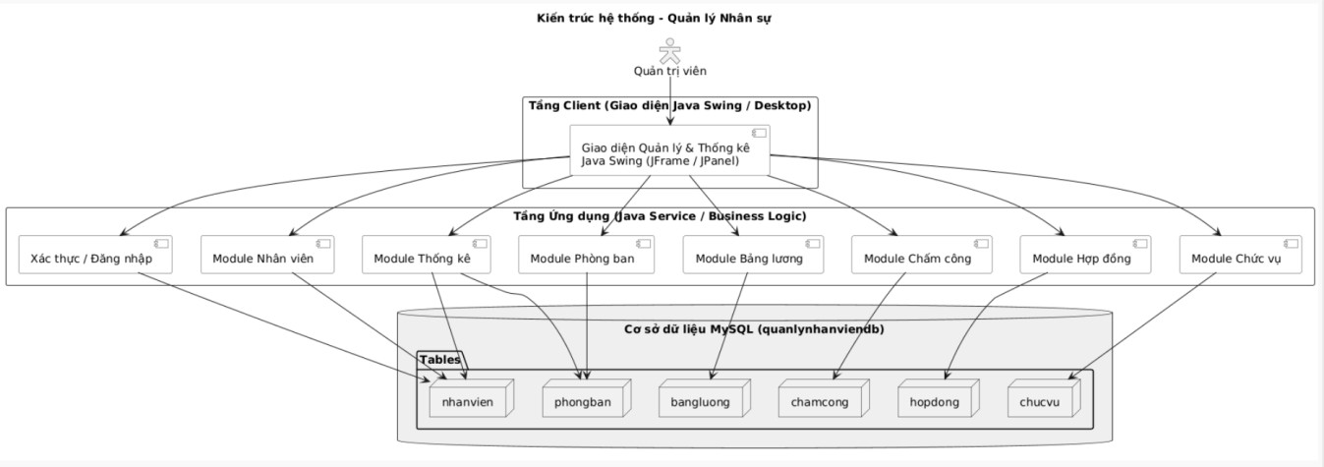
Hình 2.1.1.Sơ đồ kiến trúc hệ thống

Thiết kế sơ đồ lớp
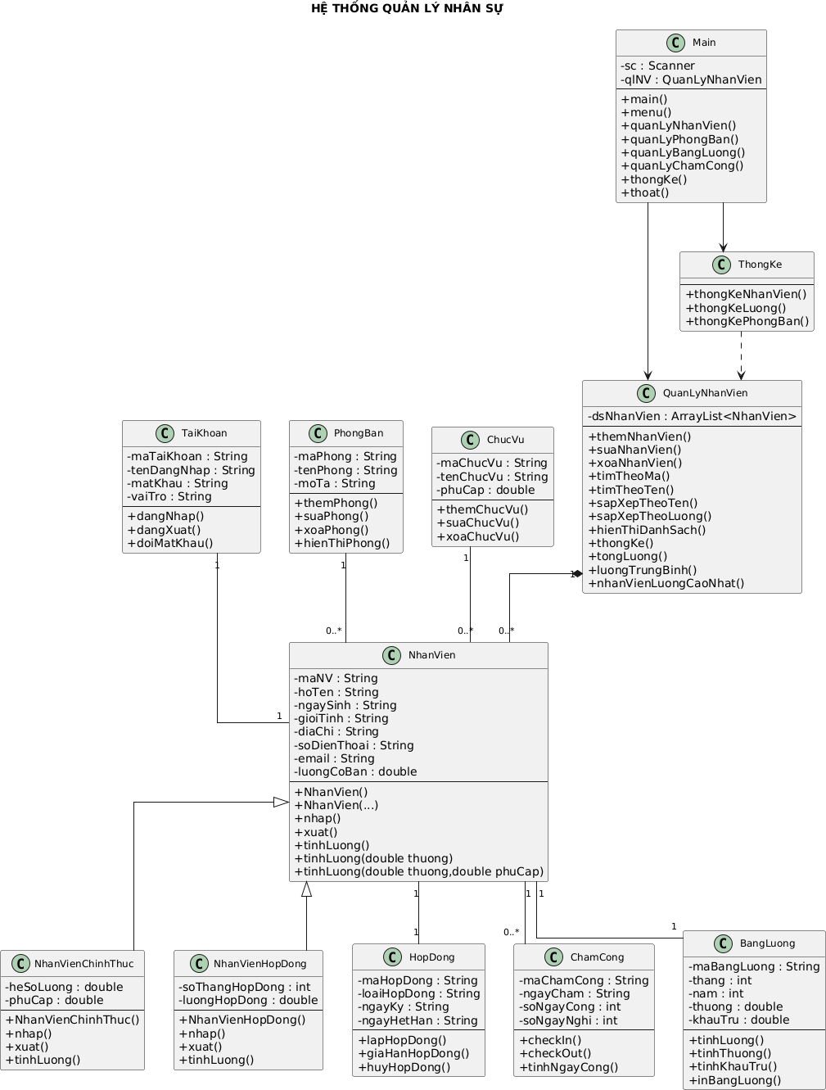
Hình 2.2.1.Sơ đồ lớp

Các Class của chương trình
    - Class NhanVien
-Chức năng

+ Lớp NhanVien là lớp cơ sở (lớp cha) của chương trình. Lớp này quản lý các thông tin chung của tất cả nhân viên trong công ty như mã nhân viên, họ tên, ngày sinh, giới tính, địa chỉ, số điện thoại, email và lương cơ bản.
+ Lớp còn cung cấp các phương thức nhập dữ liệu, hiển thị thông tin và tính lương. Đồng thời đây cũng là lớp được kế thừa bởi hai lớp NhanVienChinhThuc và NhanVienHopDong.
-Quan hệ kế thừa
      - Đây là lớp cơ sở (Superclass).
      - Được kế thừa bởi:
        - NhanVienChinhThuc
        - NhanVienHopDong
-Thuộc tính
Thuộc tính | Kiểu | Ý nghĩa
maNV | String | Mã nhân viên
hoTen | String | Họ tên
ngaySinh | String | Ngày sinh
gioiTinh | String | Giới tính
diaChi | String | Địa chỉ
soDienThoai | String | Số điện thoại
email | String | Email
luongCoBan | double | Lương cơ bản
-Phương thức

Phương thức | Chức năng
NhanVien() | Constructor không tham số
NhanVien(...) | Constructor có tham số
getMaNV() | Lấy mã nhân viên
setMaNV() | Cập nhật mã nhân viên
getHoTen() | Lấy họ tên
setHoTen() | Cập nhật họ tên
getNgaySinh() | Lấy ngày sinh

setNgaySinh() | Cập nhật ngày sinh
getGioiTinh() | Lấy giới tính
setGioiTinh() | Cập nhật giới tính
getDiaChi() | Lấy địa chỉ
setDiaChi() | Cập nhật địa chỉ
getSoDienThoai() | Lấy số điện thoại
setSoDienThoai() | Cập nhật số điện thoại
getEmail() | Lấy email
setEmail() | Cập nhật email
getLuongCoBan() | Lấy lương cơ bản
setLuongCoBan() | Cập nhật lương cơ bản
nhap() | Nhập thông tin nhân viên
xuat() | Hiển thị thông tin nhân viên
tinhLuong() | Tính lương
tinhLuong(double thuong) | Nạp chồng phương thức tính lương có  thưởng
tinhLuong(double thuong, double  phuCap) | Nạp chồng phương thức tính lương có  thưởng và phụ cấp
    - Class NhanVienChinhThuc
-Chức năng
+ Lớp NhanVienChinhThuc kế thừa từ lớp NhanVien. Lớp dùng để quản lý các nhân viên làm việc chính thức trong công ty.
+ Ngoài các thuộc tính của lớp cha, lớp bổ sung thêm hệ số lương và phụ cấp để phục vụ việc tính lương.
+ Phương thức tinhLuong() được ghi đè (Override) để tính lương theo quy định của nhân viên chính thức.
-Quan hệ kế thừa
      - Kế thừa từ lớp: NhanVien
      - Đây là lớp dẫn xuất (Subclass).
-Thuộc tính

Thuộc tính | Kiểu | Ý nghĩa
heSoLuong | double | Hệ số lương
phuCap | double | Phụ cấp
-Phương thức

Phương thức | Chức năng
NhanVienChinhThuc() | Constructor
getHeSoLuong() | Lấy hệ số lương
setHeSoLuong() | Cập nhật hệ số lương
getPhuCap() | Lấy phụ cấp
setPhuCap() | Cập nhật phụ cấp
nhap() | Nhập thông tin nhân viên chính thức
xuat() | Hiển thị thông tin nhân viên chính thức
tinhLuong() | Ghi đè phương thức tính lương của lớp  cha
    - Class NhanVienHopDong
-Chức năng
+ Lớp NhanVienHopDong kế thừa từ lớp NhanVien. Lớp quản lý các nhân viên làm việc theo hợp đồng.
+ Lớp bổ sung thêm thời hạn hợp đồng và mức lương hợp đồng để phục vụ việc tính lương.
+ Phương thức tinhLuong() được ghi đè (Override) để tính lương theo hợp đồng.
-Quan hệ kế thừa
      - Kế thừa từ lớp: NhanVien
      - Đây là lớp dẫn xuất (Subclass).
-Thuộc tính
Thuộc tính | Kiểu | Ý nghĩa
soThangHopDong | int | Thời hạn hợp đồng
luongHopDong | double | Lương hợp đồng
-Phương thức
Phương thức | Chức năng
NhanVienHopDong() | Constructor

getSoThangHopDong() | Lấy số tháng hợp đồng
setSoThangHopDong() | Cập nhật số tháng hợp đồng
getLuongHopDong() | Lấy lương hợp đồng
setLuongHopDong() | Cập nhật lương hợp đồng
nhap() | Nhập thông tin nhân viên hợp đồng
xuat() | Hiển thị thông tin nhân viên hợp đồng
tinhLuong() | Ghi đè phương thức tính lương của lớp  cha
    - Class PhongBan
-Chức năng
+ Quản lý thông tin phòng ban của công ty. Một phòng ban có thể quản lý nhiều nhân viên.
-Quan hệ với lớp khác
      - Quan hệ Association với lớp NhanVien.
      - Một phòng ban (1) quản lý nhiều nhân viên (0..*).
-Thuộc tính
      - maPhong
      - tenPhong
      - moTa
-Phương thức
      - Constructor
      - Getter/Setter
      - themPhong()
      - suaPhong()
      - xoaPhong()
      - hienThiPhong()
    - Class ChucVu
-Chức năng
+ Quản lý chức vụ của nhân viên như Giám đốc, Trưởng phòng, Nhân viên,...
+ Một chức vụ có thể được gán cho nhiều nhân viên.
-Quan hệ với lớp khác
      - Quan hệ Association với lớp NhanVien.
      - Một chức vụ (1) có thể được gán cho nhiều nhân viên (0..*).

-Thuộc tính
      - maChucVu
      - tenChucVu
      - phuCap
-Phương thức
      - Constructor
      - Getter/Setter
      - themChucVu()
      - suaChucVu()
      - xoaChucVu()
    - Class HopDong
-Chức năng
+ Quản lý thông tin hợp đồng lao động của nhân viên, bao gồm loại hợp đồng, ngày ký và ngày hết hạn.
-Quan hệ với lớp khác
      - Quan hệ Association với lớp NhanVien.
      - Một nhân viên (1) có một hợp đồng (1).
-Thuộc tính
      - maHopDong
      - loaiHopDong
      - ngayKy
      - ngayHetHan
-Phương thức
      - Constructor
      - Getter/Setter
      - lapHopDong()
      - giaHanHopDong()
      - huyHopDong()
    - Class ChamCong
-Chức năng
+ Quản lý việc chấm công của nhân viên theo từng ngày làm việc.
-Quan hệ với lớp khác

      - Quan hệ Association với lớp NhanVien.
      - Một nhân viên (1) có thể có nhiều bản ghi chấm công (0..*).
-Thuộc tính
      - maChamCong
      - ngayCham
      - soNgayCong
      - soNgayNghi
-Phương thức
      - Constructor
      - Getter/Setter
      - checkIn()
      - checkOut()
      - tinhNgayCong()
    - Class BangLuong
-Chức năng
+ Quản lý bảng lương của nhân viên theo từng tháng và năm, bao gồm tiền thưởng và các khoản khấu trừ.
-Quan hệ với lớp khác
      - Quan hệ Association với lớp NhanVien.
      - Một nhân viên (1) có một bảng lương (1).
-Thuộc tính
      - maBangLuong
      - thang
      - nam
      - thuong
      - khauTru
-Phương thức
      - Constructor
      - Getter/Setter
      - tinhLuong()
      - tinhThuong()

      - tinhKhauTru()
      - inBangLuong()
    - Class TaiKhoan
-Chức năng
+ Quản lý tài khoản đăng nhập của nhân viên để truy cập vào hệ thống.
-Quan hệ với lớp khác
      - Quan hệ Association với lớp NhanVien.
      - Một tài khoản (1) tương ứng với một nhân viên (1).
-Thuộc tính
      - maTaiKhoan
      - tenDangNhap
      - matKhau
      - vaiTro
-Phương thức
      - Constructor
      - Getter/Setter
      - dangNhap()
      - dangXuat()
      - doiMatKhau()
    - Class QuanLyNhanVien
-Chức năng
+ Là lớp quản lý trung tâm của chương trình, sử dụng ArrayList<NhanVien> để lưu trữ và quản lý danh sách nhân viên.
-Quan hệ với lớp khác
      - Quan hệ Composition với lớp NhanVien.
      - Chứa danh sách ArrayList<NhanVien>.
      - Quản lý cả NhanVienChinhThuc và NhanVienHopDong thông qua tính đa hình.
-Thuộc tính
      - dsNhanVien : ArrayList<NhanVien>
-Phương thức
      - Constructor
      - themNhanVien()

      - suaNhanVien()
      - xoaNhanVien()
      - timTheoMa()
      - timTheoTen()
      - sapXepTheoTen()
      - sapXepTheoLuong()
      - hienThiDanhSach()
      - thongKe()
      - tongLuong()
      - luongTrungBinh()
      - nhanVienLuongCaoNhat()
    - Class ThongKe
-Chức năng
+ Thực hiện các chức năng thống kê dữ liệu như số lượng nhân viên, tổng quỹ lương và số lượng nhân viên theo từng phòng ban.
-Quan hệ với lớp khác
      - Phụ thuộc (Dependency) vào lớp QuanLyNhanVien.
      - Sử dụng dữ liệu từ QuanLyNhanVien để thống kê.
-Phương thức
      - thongKeNhanVien()
      - thongKeLuong()
      - thongKePhongBan()
    - Class Main
-Chức năng
+ Là lớp chính của chương trình, chứa phương thức main() để khởi động hệ thống. Đồng thời hiển thị menu và điều hướng người dùng đến các chức năng quản lý.
-Quan hệ với lớp khác
      - Tạo đối tượng QuanLyNhanVien.
      - Gọi các phương thức của ThongKe.
      - Điều khiển toàn bộ hoạt động của chương trình.
-Thuộc tính
      - sc : Scanner

      - qlNV : QuanLyNhanVien
-Phương thức
      - main()
      - menu()
      - quanLyNhanVien()
      - quanLyPhongBan()
      - quanLyBangLuong()
      - quanLyChamCong()
      - thongKe()
      - thoat()

Thiết kế CSDL
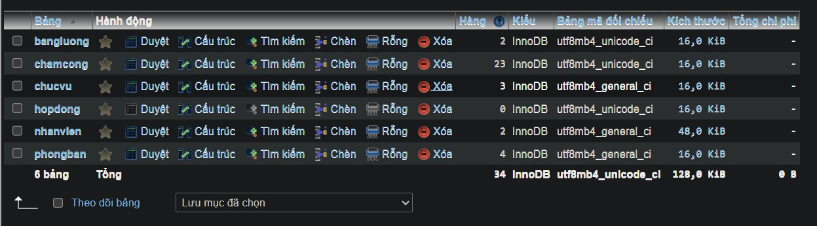
Hình 2.4.1.Tạo các bảng CSDL

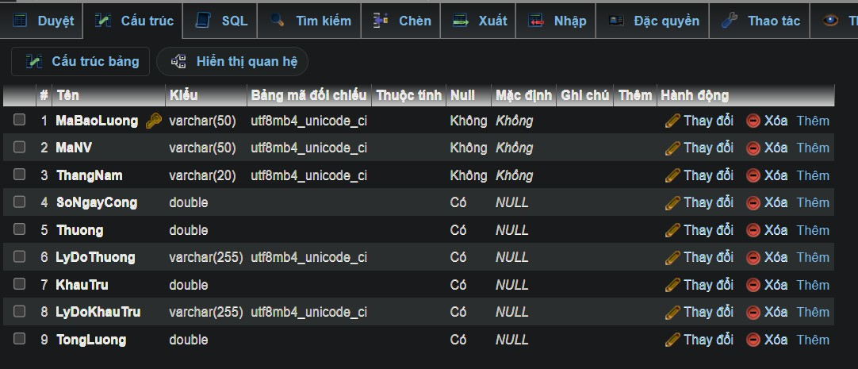
Hình 2.4.2. Tạo bảng BangLuong

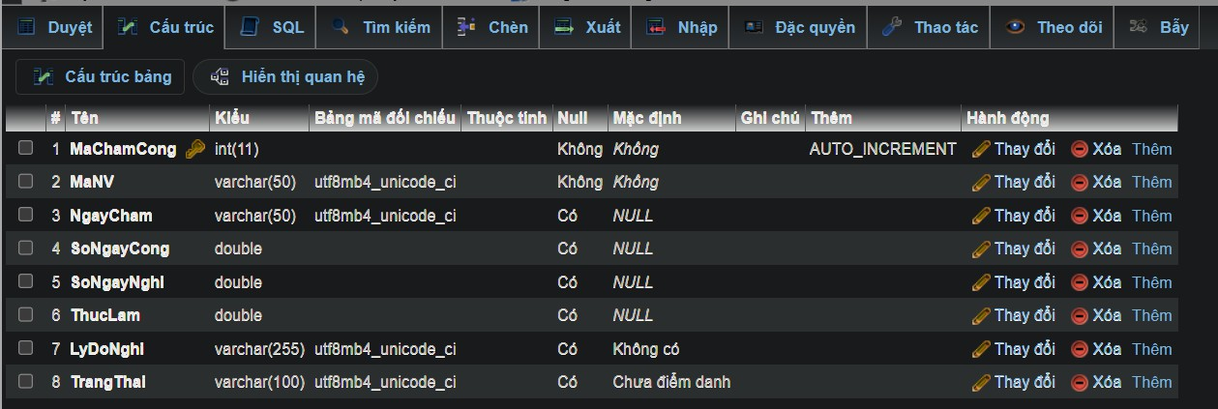
Hình 2.4.3. Tạo bảng ChamCong

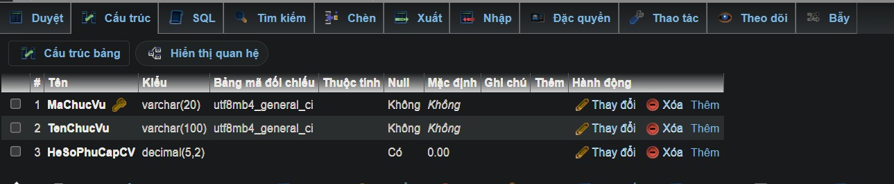
Hình 2.4.4. Tạo bảng ChucVu

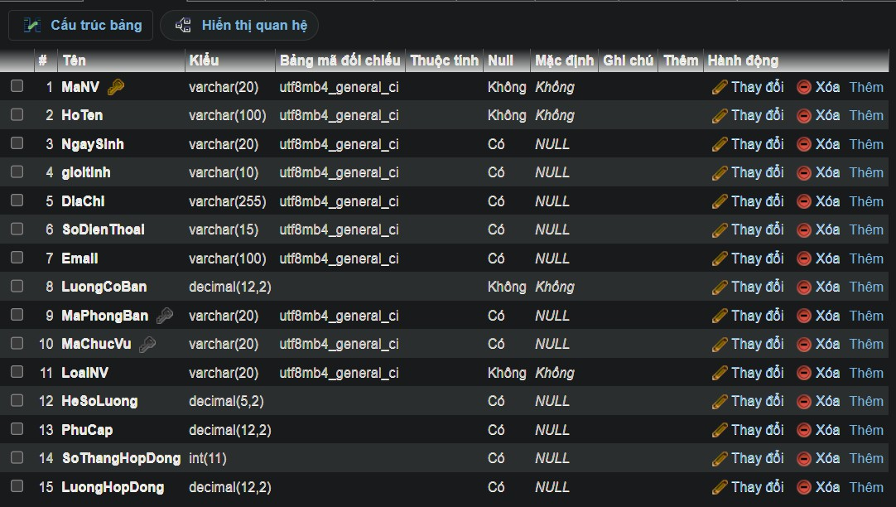
Hình 2.4.6. Tạo bảng NhanVien

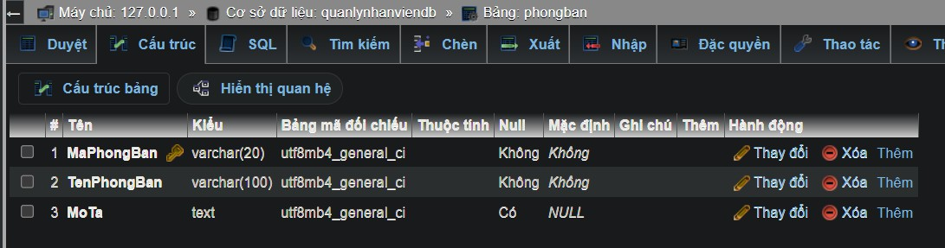
Hình 2.4.7. Tạo bảng PhongBan

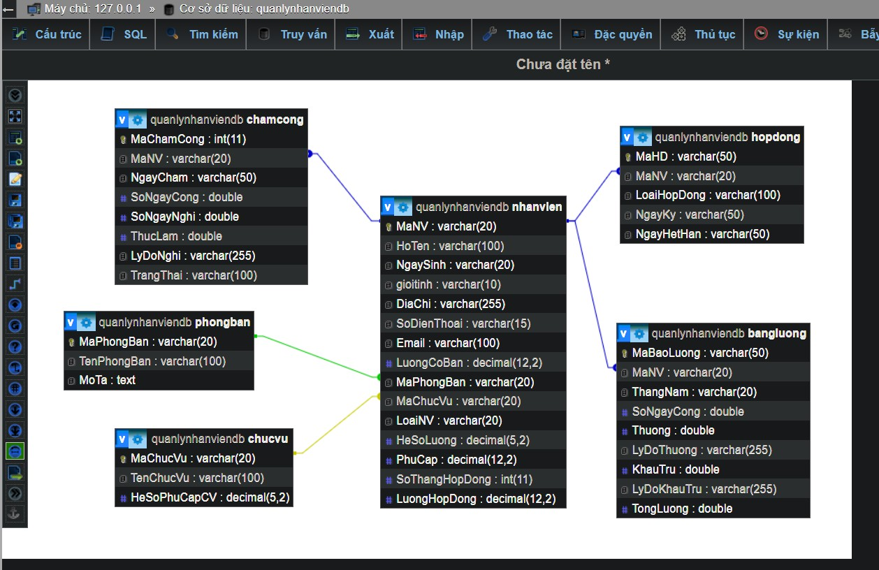
Hình 2.4.8. Sơ đồ quan hệ ERD
-Bảng trung tâm: nhanvien (Nhân viên)
- Khóa chính: MaNV (varchar(20))
- Các thuộc tính thông tin cá nhân & liên lạc:
  - HoTen (varchar(100)): Họ tên nhân viên.
  - NgaySinh (varchar(20)): Ngày tháng năm sinh.
  - gioitinh (varchar(10)): Giới tính.

  - DiaChi (varchar(255)): Địa chỉ cư trú.
  - SoDienThoai (varchar(15)): Số điện thoại liên hệ.
  - Email (varchar(100)): Thư điện tử.
- Các thuộc tính thông tin lương thưởng & phân loại:
  - LuongCoBan (decimal(12,2)): Lương cơ bản áp dụng.
  - MaPhongBan (varchar(20)): Khóa ngoại liên kết tới bảng phongban.
  - MaChucVu (varchar(20)): Khóa ngoại liên kết tới bảng chucvu.
  - LoaiNV (varchar(20)): Phân loại nhân viên (Chính thức / Hợp đồng).
  - HeSoLuong (decimal(5,2)): Hệ số lương.
  - PhuCap (decimal(12,2)): Các khoản phụ cấp.
  - SoThangHopDong (int(11)): Số tháng ký kết hợp đồng.
  - LuongHopDong (decimal(12,2)): Mức lương theo hợp đồng.
-Các bảng thành phần liên kết trực tiếp với nhanvien
- Bảng phongban (Phòng ban):
  - Khóa chính: MaPhongBan (varchar(20)).
  - Thuộc tính: TenPhongBan (varchar(100)), MoTa (text).
  - Quan hệ: Liên kết từ nhanvien.MaPhongBan trỏ tới phongban.MaPhongBan. Mỗi phòng ban có thể có nhiều nhân viên thuộc về, và một nhân viên thuộc về một phòng ban cụ thể.
- Bảng chucvu (Chức vụ):
  - Khóa chính: MaChucVu (varchar(20)).
  - Thuộc tính: TenChucVu (varchar(100)), HeSoPhuCapCV (decimal(5,2)).
  - Quan hệ: Liên kết từ nhanvien.MaChucVu trỏ tới chucvu.MaChucVu. Mỗi nhân viên đảm nhận một chức vụ, và một chức vụ có thể được giữ bởi nhiều nhân viên.
- Bảng chamcong (Chấm công làm việc):
  - Khóa chính: MaChamCong (int(11)).

  - Thuộc tính: MaNV (varchar(20)), NgayCham (varchar(50)), SoNgayCong (double), SoNgayNghi (double), ThucLam (double), LyDoNghi (varchar(255)), TrangThai (varchar(100)).
  - Quan hệ: Liên kết khóa ngoại từ chamcong.MaNV trỏ tới nhanvien.MaNV. Lưu trữ nhật ký chấm công, theo dõi ngày công thực tế và ngày nghỉ của từng nhân viên theo kỳ/ngày.
- Bảng bangluong (Bảng tính lương hàng tháng):
  - Khóa chính: MaBaoLuong (varchar(50)) (Mã bảng lương).
  - Thuộc tính: MaNV (varchar(20)), ThangNam (varchar(20)), SoNgayCong (double), Thuong (double), LyDoThuong (varchar(255)), KhauTru (double), LyDoKhauTru (varchar(255)), TongLuong (double).
  - Quan hệ: Liên kết khóa ngoại từ bangluong.MaNV trỏ tới nhanvien.MaNV. Quản lý thông tin tổng hợp thu nhập, các khoản thưởng, khấu trừ và tổng lương thực nhận của nhân viên theo từng tháng/năm.

Chương 3. Cài đặt chương trình và kết quả

Cài đặt chương trình
    - Class BangLuong public class BangLuong {
private String maBL; private String maNV; private String thangNam;
private double soNgayCong; private double thuong; private String lyDoThuong; private double khauTru; private String lyDoKhauTru; private double thucNhan;
public BangLuong(String maBL, String maNV, String thangNam, double soNgayCong, double thuong, String lyDoThuong, double khauTru, String lyDoKhauTru, double thucNhan) {
this.maBL = maBL; this.maNV = maNV; this.thangNam = thangNam;
this.soNgayCong = soNgayCong; this.thuong = thuong; this.lyDoThuong = lyDoThuong; this.khauTru = khauTru; this.lyDoKhauTru = lyDoKhauTru; this.thucNhan = thucNhan;
}
public BangLuong() {
}
public String getMaBL() {

return maBL;
}
public void setMaBL(String maBL) { this.maBL = maBL;
}
public String getMaNV() { return maNV;
}
public void setMaNV(String maNV) { this.maNV = maNV;
}
public String getThangNam() { return thangNam;
}
public void setThangNam(String thangNam) { this.thangNam = thangNam;
}
public double getSoNgayCong() { return soNgayCong;
}
public void setSoNgayCong(double soNgayCong) { this.soNgayCong = soNgayCong;
}
public double getThuong() { return thuong;
}
public void setThuong(double thuong) { this.thuong = thuong;
}

public String getLyDoThuong() { return lyDoThuong;
}
public void setLyDoThuong(String lyDoThuong) { this.lyDoThuong = lyDoThuong;
}
public double getKhauTru() { return khauTru;
}
public void setKhauTru(double khauTru) { this.khauTru = khauTru;
}
public String getLyDoKhauTru() { return lyDoKhauTru;
}
public void setLyDoKhauTru(String lyDoKhauTru) { this.lyDoKhauTru = lyDoKhauTru;
}
public double getThucNhan() { return thucNhan;
}
public void setThucNhan(double thucNhan) { this.thucNhan = thucNhan;
}
public double getTongLuong() { return thucNhan;
}
public void setTongLuong(double tongLuong) { this.thucNhan = tongLuong;

}
}

    - Class ChamCong
public class ChamCong { private String maChamCong; private String maNV;
private int thang; private int nam;
private double soNgayCong; private double soNgayNghi; private double thucLam; private double gioTangCa; private String lyDoNghi; private String trangThai; public ChamCong() {
this.lyDoNghi = "Không có"; this.trangThai = "Chưa điểm danh"; this.soNgayCong = 0.0;
this.soNgayNghi = 0.0;
this.thucLam = 0.0;
}
public ChamCong(String maChamCong, String maNV, int thang, int nam, double soNgayCong, double soNgayNghi, double thucLam, double gioTangCa, String lyDoNghi, String trangThai) {
this.maChamCong = maChamCong; this.maNV = maNV;
this.thang = thang; this.nam = nam;

this.soNgayCong = soNgayCong; this.soNgayNghi = soNgayNghi; this.thucLam = thucLam; this.gioTangCa = gioTangCa;
this.lyDoNghi = (lyDoNghi != null && !lyDoNghi.isEmpty()) ? lyDoNghi : "Không có";
this.trangThai = (trangThai != null && !trangThai.isEmpty()) ? trangThai : "Chưa điểm danh";
}
public ChamCong(String maChamCong, String ngayCham, double soNgayCong, double soNgayNghi) {
this.maChamCong = maChamCong; this.soNgayCong = soNgayCong; this.soNgayNghi = soNgayNghi; this.thucLam = soNgayCong - soNgayNghi; this.thang = 7;
this.nam = 2026;
this.gioTangCa = 0.0;
this.lyDoNghi = (soNgayNghi > 0) ? "Nghỉ có phép/việc" : "Không có"; this.trangThai = "Có mặt";
}
public String getMaChamCong() { return maChamCong; }
public void setMaChamCong(String maChamCong) { this.maChamCong = maChamCong; }
public String getMaNV() { return maNV; }
public void setMaNV(String maNV) { this.maNV = maNV; } public int getThang() { return thang; }
public void setThang(int thang) { this.thang = thang; } public int getNam() { return nam; }

public void setNam(int nam) { this.nam = nam; }
public double getSoNgayCong() { return soNgayCong; }
public void setSoNgayCong(double soNgayCong) { this.soNgayCong = soNgayCong; }
public double getSoNgayNghi() { return soNgayNghi; } public void setSoNgayNghi(double soNgayNghi) {
this.soNgayNghi = soNgayNghi; if (soNgayNghi == 0) {
this.lyDoNghi = "Không có";
}
}
public double getThucLam() {
if (this.thucLam > 0) return this.thucLam;
double ketQua = this.soNgayCong - this.soNgayNghi; return ketQua >= 0 ? ketQua : 0.0;
}
public void setThucLam(double thucLam) { this.thucLam = thucLam;
}
public double getGioTangCa() { return gioTangCa; }
public void setGioTangCa(double gioTangCa) { this.gioTangCa = gioTangCa; } public String getLyDoNghi() { return lyDoNghi; }
public void setLyDoNghi(String lyDoNghi) {
this.lyDoNghi = (lyDoNghi != null && !lyDoNghi.isEmpty()) ? lyDoNghi : "Không có";
}
public String getTrangThai() { return trangThai; } public void setTrangThai(String trangThai) {

this.trangThai = (trangThai != null && !trangThai.isEmpty()) ? trangThai : "Chưa điểm danh";
}
public String getNgayCham() {
return "Tháng " + thang + "/" + nam;
}
public void setNgayCham(String ngayCham) { try {
if (ngayCham != null && ngayCham.contains("/")) { String[] parts = ngayCham.split("/");
if (parts.length >= 2) {
this.thang = Integer.parseInt(parts[1].trim()); this.nam = Integer.parseInt(parts[2].trim());
}
}
} catch (Exception e) {
}
}
public void checkIn() { this.trangThai = "Có mặt";
System.out.println("Check-in thành công cho nhân viên: " + maNV);
}
public void checkOut() { this.trangThai = "Tan ca";
System.out.println("Check-out thành công cho nhân viên: " + maNV);
}
public double tinhNgayCong() {
double ketQua = this.soNgayCong - this.soNgayNghi; return ketQua >= 0 ? ketQua : 0.0;

}
}

    - Class ChucVu
public class ChucVu { private String maChucVu; private String tenChucVu; private double phuCap; public ChucVu() {
}
public ChucVu(String maChucVu, String tenChucVu, double phuCap) { this.maChucVu = maChucVu;
this.tenChucVu = tenChucVu; this.phuCap = phuCap;
}
public ChucVu(String ma, String ten) { this.maChucVu = ma; this.tenChucVu = ten;
this.phuCap = 0.0;
}
public String getMaChucVu() { return maChucVu; }
public void setMaChucVu(String maChucVu) { this.maChucVu = maChucVu; } public String getTenChucVu() { return tenChucVu; }
public void setTenChucVu(String tenChucVu) { this.tenChucVu = tenChucVu; } public double getPhuCap() { return phuCap; }
public void setPhuCap(double phuCap) { this.phuCap = phuCap; } public String getMaCV() {
return maChucVu;
}

public String getTenCV() { return tenChucVu;
}
public void setTenCV(String tenCVMoi) { this.tenChucVu = tenCVMoi;
}
public void themChucVu() { System.out.println("Thêm chức vụ thành công.");
}
public void suaChucVu() { System.out.println("Sửa chức vụ thành công.");
}
public void xoaChucVu() { System.out.println("Xóa chức vụ thành công.");
}
}

    - Class HopDong
public class HopDong { private String maHopDong; private String maNV; private String loaiHopDong; private String ngayKy; private String ngayHetHan; public HopDong() {
this.loaiHopDong = "Thử việc"; this.ngayKy = ""; this.ngayHetHan = "";
}

public HopDong(String maHopDong, String maNV, String loaiHopDong, String ngayKy, String ngayHetHan) {
this.maHopDong = maHopDong; this.maNV = maNV;
this.loaiHopDong = (loaiHopDong != null && !loaiHopDong.isEmpty()) ? loaiHopDong : "Thử việc";
this.ngayKy = (ngayKy != null) ? ngayKy : ""; this.ngayHetHan = (ngayHetHan != null) ? ngayHetHan : "";
}
public HopDong(String maHopDong, String loaiHopDong, String ngayKy, String ngayHetHan) {
this.maHopDong = maHopDong;
this.loaiHopDong = (loaiHopDong != null && !loaiHopDong.isEmpty()) ? loaiHopDong : "Thử việc";
this.ngayKy = (ngayKy != null) ? ngayKy : ""; this.ngayHetHan = (ngayHetHan != null) ? ngayHetHan : "";
}
public String getMaHopDong() { return maHopDong; }
public void setMaHopDong(String maHopDong) { this.maHopDong = maHopDong;
}
public String getMaNV() { return maNV; }
public void setMaNV(String maNV) { this.maNV = maNV; } public String getLoaiHopDong() { return loaiHopDong; } public void setLoaiHopDong(String loaiHopDong) {
this.loaiHopDong = (loaiHopDong != null && !loaiHopDong.isEmpty()) ?
loaiHopDong : "Thử việc";
}
public String getNgayKy() { return ngayKy; } public void setNgayKy(String ngayKy) {

this.ngayKy = (ngayKy != null) ? ngayKy : "";
}
public String getNgayHetHan() { return ngayHetHan; } public void setNgayHetHan(String ngayHetHan) {
this.ngayHetHan = (ngayHetHan != null) ? ngayHetHan : "";
}
public void lapHopDong() {
System.out.println("Lập hợp đồng thành công cho nhân viên: " + maNV);
}
public void giaHanHopDong() { System.out.println("Gia hạn hợp đồng thành công.");
}
public void huyHopDong() { System.out.println("Hủy hợp đồng thành công.");
}
}

    - Class NhanVien
import java.util.Scanner;
public abstract class NhanVien { private String maNV;
private String hoTen; private String ngaySinh; private String gioiTinh; private String diaChi; private String soDienThoai; private String email;
private double luongCoBan; private String phongBan;

private String chucVu; private String trangThai; private String loaiNV; private double heSoLuong; private double phuCap;
private int soThangHopDong; private double luongHopDong; public NhanVien() {
this.trangThai = "Đang làm"; this.heSoLuong = 1.0;
this.phuCap = 0;
}
public NhanVien(String maNV, String hoTen, String ngaySinh, String gioiTinh, String diaChi, String soDienThoai, String email, double luongCoBan, String phongBan, String chucVu, double heSoLuong, double phuCap, String trangThai) {
this.maNV = maNV; this.hoTen = hoTen; this.ngaySinh = ngaySinh; this.gioiTinh = gioiTinh; this.diaChi = diaChi;
this.soDienThoai = soDienThoai; this.email = email; this.luongCoBan = luongCoBan; this.phongBan = phongBan; this.chucVu = chucVu; this.heSoLuong = heSoLuong; this.phuCap = phuCap;
this.trangThai = (trangThai != null && !trangThai.isEmpty()) ? trangThai : "Đang làm";

}
public NhanVien(String maNV, String hoTen, String ngaySinh, String gioiTinh, String diaChi, String soDienThoai, String email, double luongCoBan, String phongBan, String chucVu, String trangThai) {
this.maNV = maNV; this.hoTen = hoTen; this.ngaySinh = ngaySinh; this.gioiTinh = gioiTinh; this.diaChi = diaChi;
this.soDienThoai = soDienThoai; this.email = email; this.luongCoBan = luongCoBan; this.phongBan = phongBan; this.chucVu = chucVu; this.heSoLuong = 1.0;
this.phuCap = 0;
this.trangThai = (trangThai != null && !trangThai.isEmpty()) ? trangThai : "Đang làm";
}
public NhanVien(String maNV, String hoTen, String ngaySinh, String gioiTinh, String diaChi, String soDienThoai, String email, double luongCoBan, String phongBan, String chucVu) {
this.maNV = maNV; this.hoTen = hoTen; this.ngaySinh = ngaySinh; this.gioiTinh = gioiTinh; this.diaChi = diaChi;
this.soDienThoai = soDienThoai; this.email = email;

this.luongCoBan = luongCoBan; this.phongBan = phongBan; this.chucVu = chucVu; this.heSoLuong = 1.0;
this.phuCap = 0; this.trangThai = "Đang làm";
}
public String getMaNV() { return maNV; }
public void setMaNV(String maNV) { this.maNV = maNV; } public String getHoTen() { return hoTen; }
public void setHoTen(String hoTen) { this.hoTen = hoTen; } public String getNgaySinh() { return ngaySinh; }
public void setNgaySinh(String ngaySinh) { this.ngaySinh = ngaySinh; } public String getGioiTinh() { return gioiTinh; }
public void setGioiTinh(String gioiTinh) { this.gioiTinh = gioiTinh; } public String getDiaChi() { return diaChi; }
public void setDiaChi(String diaChi) { this.diaChi = diaChi; } public String getSoDienThoai() { return soDienThoai; }
public void setSoDienThoai(String soDienThoai) { this.soDienThoai = soDienThoai;
}
public String getEmail() { return email; }
public void setEmail(String email) { this.email = email; } public double getLuongCoBan() { return luongCoBan; }
public void setLuongCoBan(double luongCoBan) { this.luongCoBan = luongCoBan;
}
public String getPhongBan() { return phongBan; }
public void setPhongBan(String phongBan) { this.phongBan = phongBan; } public String getChucVu() { return chucVu; }
public void setChucVu(String chucVu) { this.chucVu = chucVu; }

public String getTrangThai() {
return (trangThai != null && !trangThai.isEmpty()) ? trangThai : "Đang làm";
}
public void setTrangThai(String trangThai) {
this.trangThai = (trangThai != null && !trangThai.isEmpty()) ? trangThai : "Đang làm";
}
public String getLoaiNV() { return loaiNV; }
public void setLoaiNV(String loaiNV) { this.loaiNV = loaiNV; } public double getHeSoLuong() { return heSoLuong; }
public void setHeSoLuong(double heSoLuong) { this.heSoLuong = heSoLuong; } public double getPhuCap() { return phuCap; }
public void setPhuCap(double phuCap) { this.phuCap = phuCap; } public int getSoThangHopDong() { return soThangHopDong; }
public void setSoThangHopDong(int soThangHopDong) { this.soThangHopDong = soThangHopDong; }
public double getLuongHopDong() { return luongHopDong; }
public void setLuongHopDong(double luongHopDong) { this.luongHopDong = luongHopDong; }
public void nhap() {
Scanner sc = new Scanner(System.in);
System.out.print("Nhập mã nhân viên: "); maNV = sc.nextLine(); System.out.print("Nhập họ tên: "); hoTen = sc.nextLine(); System.out.print("Nhập ngày sinh: "); ngaySinh = sc.nextLine(); System.out.print("Nhập giới tính: "); gioiTinh = sc.nextLine(); System.out.print("Nhập địa chỉ: "); diaChi = sc.nextLine(); System.out.print("Nhập số điện thoại: "); soDienThoai = sc.nextLine(); System.out.print("Nhập email: "); email = sc.nextLine();

System.out.print("Nhập lương cơ bản: "); luongCoBan = sc.nextDouble(); sc.nextLine();
System.out.print("Nhập hệ số lương: "); heSoLuong = sc.nextDouble(); sc.nextLine();
System.out.print("Nhập phụ cấp: "); phuCap = sc.nextDouble(); sc.nextLine(); System.out.print("Nhập mã phòng ban: "); phongBan = sc.nextLine(); System.out.print("Nhập mã chức vụ: "); chucVu = sc.nextLine(); System.out.print("Nhập trạng thái (Đang làm / Đã nghỉ việc): "); trangThai =
sc.nextLine();
if (trangThai.isEmpty()) trangThai = "Đang làm";
}
public void xuat() {
System.out.printf("Mã NV: %-8s | Họ tên: %-18s | SĐT: %-11s | Tổng Lương:
%.2f | Phòng: %-10s | Chức vụ: %-10s | Trạng thái: %-12s\n",
maNV, hoTen, soDienThoai, tinhLuong(), phongBan, chucVu, getTrangThai());
}
public double tinhLuong() {
return (this.luongCoBan * this.heSoLuong) + this.phuCap;
}
public double tinhLuong(double thuong) { return tinhLuong() + thuong;
}
public double tinhLuong(double thuong, double phuCapThem) { return tinhLuong() + thuong + phuCapThem;
}
public String getMaPhong() { return this.phongBan;
}

}

    - Class NhanVienChinhThuc
public class NhanVienChinhThuc extends NhanVien { private double heSoLuong;
private double phuCap;
public NhanVienChinhThuc() { super();
}
public NhanVienChinhThuc(String maNV, String hoTen, String ngaySinh, String gioiTinh, String diaChi, String soDienThoai, String email, double luongCoBan, String phongBan, String chucVu, double heSoLuong, double phuCap) {
super(maNV, hoTen, ngaySinh, gioiTinh, diaChi, soDienThoai, email, luongCoBan, phongBan, chucVu);
this.heSoLuong = heSoLuong; this.phuCap = phuCap;
}
public double getHeSoLuong() { return heSoLuong; }
public void setHeSoLuong(double heSoLuong) { this.heSoLuong = heSoLuong; } public double getPhuCap() { return phuCap; }
public void setPhuCap(double phuCap) { this.phuCap = phuCap; } @Override
public void nhap() { super.nhap();
Scanner sc = new Scanner(System.in);
System.out.print("Nhập hệ số lương: "); heSoLuong = sc.nextDouble(); System.out.print("Nhập phụ cấp: "); phuCap = sc.nextDouble();
}
@Override

public void xuat() { super.xuat();
System.out.printf(" ↳ [Chính thức] Hệ số: %.1f | Phụ cấp: %.2f | Tổng lương:
%.2f\n", heSoLuong, phuCap, tinhLuong());
}
@Override
public double tinhLuong() {
return getLuongCoBan() * heSoLuong + phuCap;
}
}

    - Class PhongBan
public class PhongBan { private String maPhong; private String tenPhong; private String moTa; public PhongBan() {
}
public PhongBan(String maPhong, String tenPhong, String moTa) { this.maPhong = maPhong;
this.tenPhong = tenPhong; this.moTa = moTa;
}
public PhongBan(String maPhong, String tenPhong) { this.maPhong = maPhong;
this.tenPhong = tenPhong; this.moTa = "";
}
public String getMaPhong() { return maPhong; }

public void setMaPhong(String maPhong) { this.maPhong = maPhong; } public String getTenPhong() { return tenPhong; }
public void setTenPhong(String tenPhong) { this.tenPhong = tenPhong; } public String getMoTa() { return moTa; }
public void setMoTa(String moTa) { this.moTa = moTa; } public String getMaPhongBan() { return maPhong; }
public void setMaPhongBan(String maPhongBan) { this.maPhong = maPhongBan; } public String getTenPhongBan() { return tenPhong; }
public void setTenPhongBan(String tenPhongBan) { this.tenPhong = tenPhongBan;
}
public void themPhong() {
System.out.println("Thêm phòng ban thành công.");
}
public void suaPhong() {
System.out.println("Sửa phòng ban thành công.");
}
public void xoaPhong() {
System.out.println("Xóa phòng ban thành công.");
}
public void hienThiPhong() {
System.out.printf("Mã Phòng: %-8s | Tên Phòng: %-15s | Mô tả: %s\n", maPhong, tenPhong, moTa);
}
}

    - Class Main
public class Main {
public static void main(String[] args) { QuanLyTaiKhoan qlTK = new QuanLyTaiKhoan();

qlTK.themTaiKhoan(new TaiKhoan("TK01", "admin", "123456", "Admin")); java.awt.EventQueue.invokeLater(() -> {
LoginForm loginForm = new LoginForm(qlTK); loginForm.setVisible(true);
});
}
}

Kết quả thực thi chương trình
    - Chức năng đăng nhập
-Input:
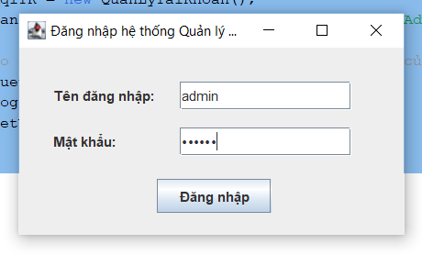
Hình 3.2.1.1. Giao diện chức năng đăng nhập

-Output:

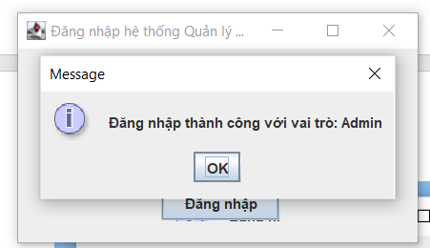
Hình 3.2.1.2. Đăng nhập thành công

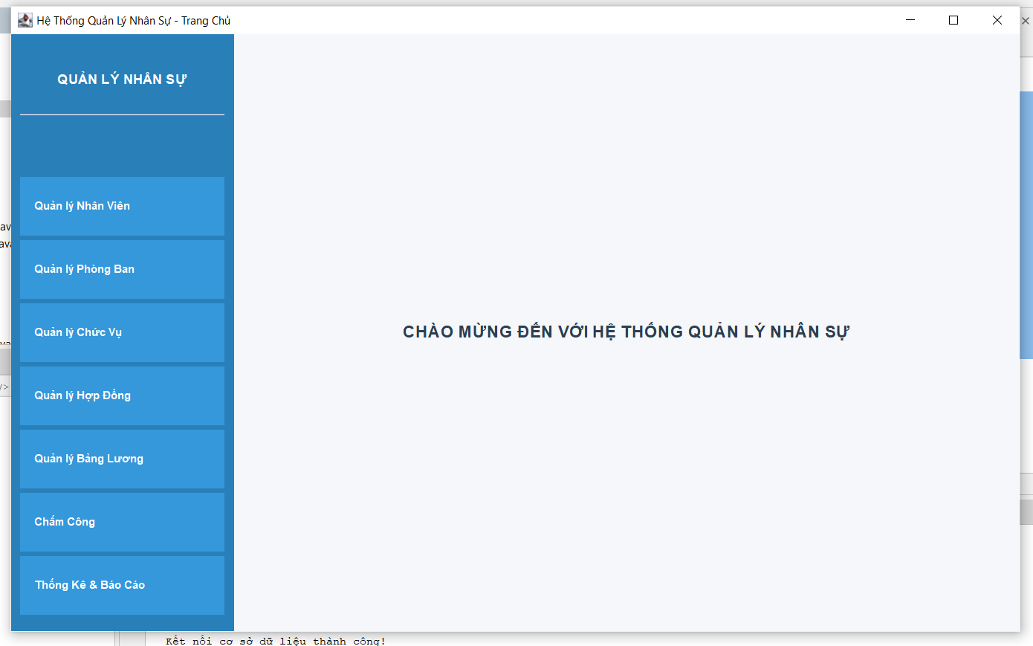
Hình 3.2.1.3. Sau khi đăng nhập thành công chuyển đến trang chủ chính

    - Chức năng quản lý nhân viên
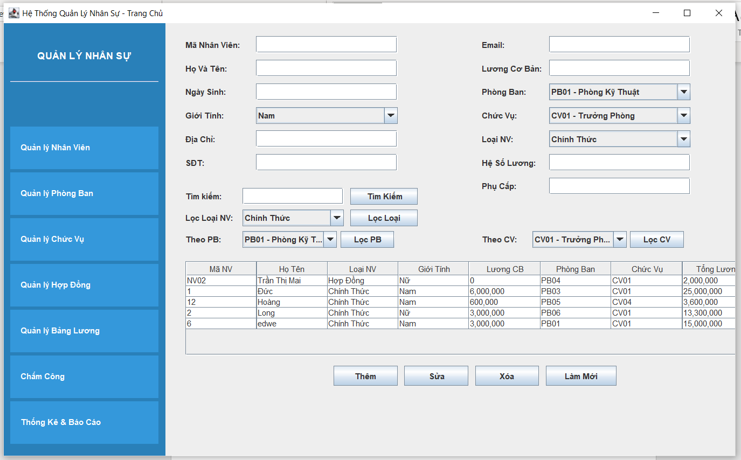
Hình 3.2.2.1. Giao diện quản lí nhân viên
-Input:
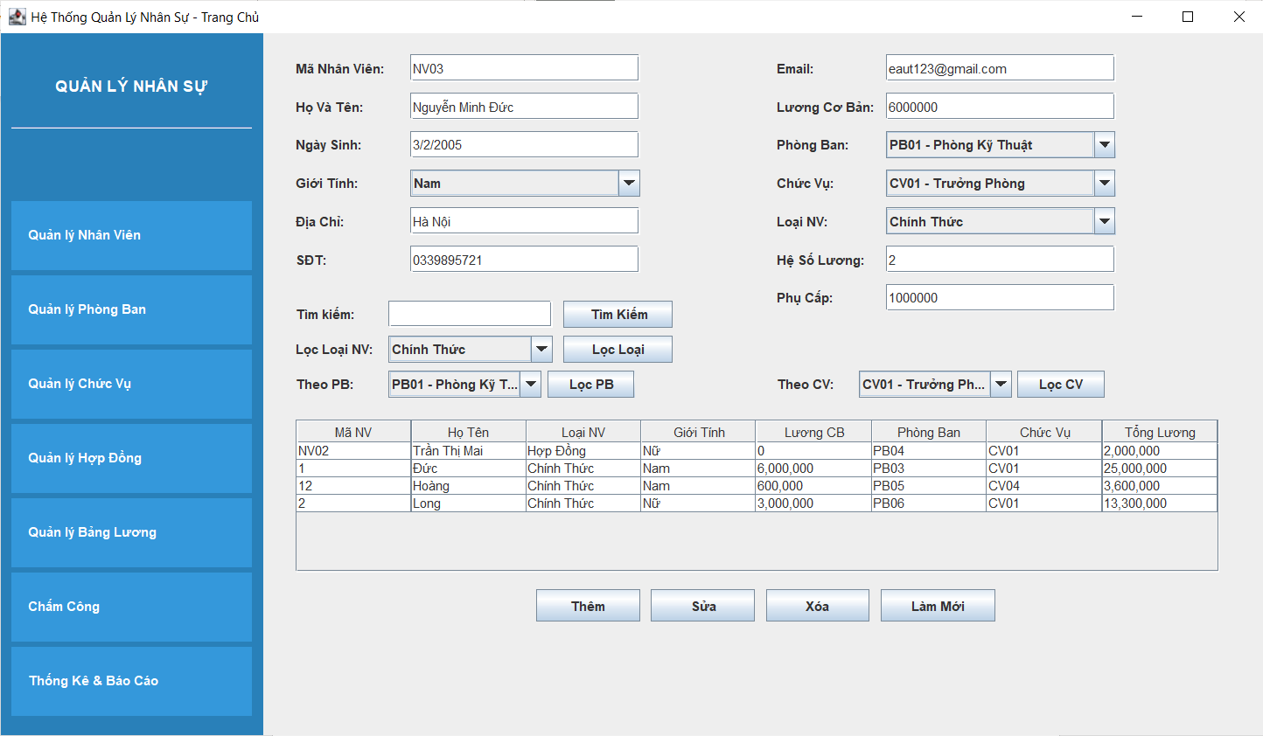
Hình 3.2.2.2. Thêm nhân viên

-Output:
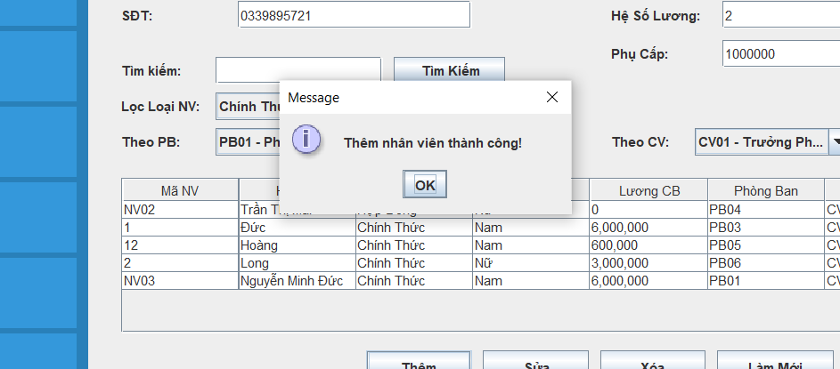
Hình 3.2.2.3. Thêm nhân viên thành công
-Input
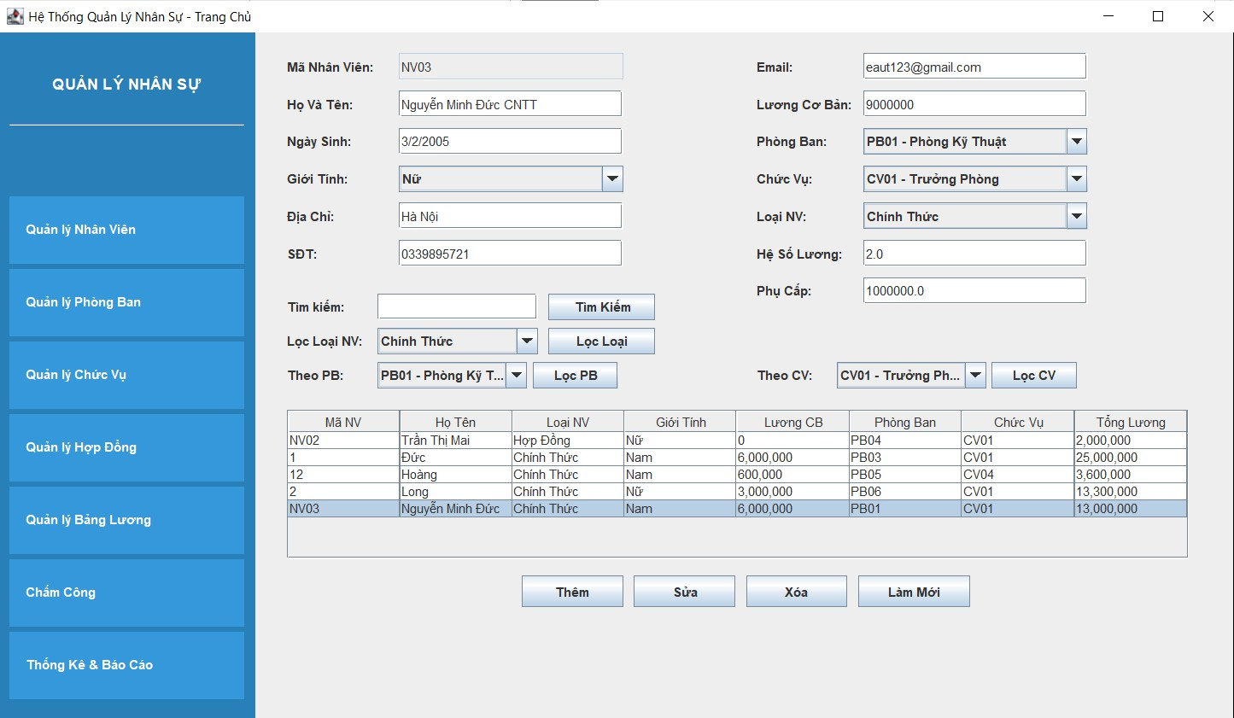
Hình 3.2.2.4.Chức năng sửa thông tin nhân viên ( chọn nhân viên muốn sửa )

-Output
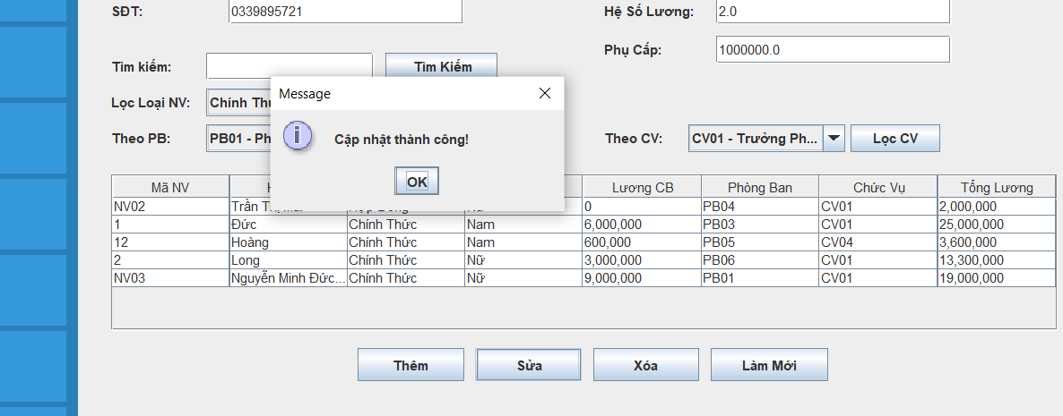
Hình 3.2.2.5. Sửa thông tin nhân viên thành công
-Input
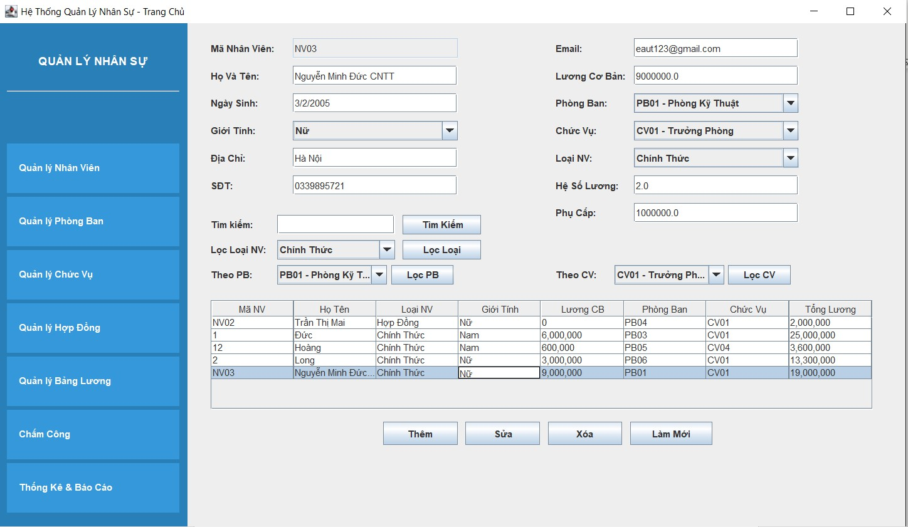
Hình 3.2.2.6. Chức năng xóa nhân viên ( chọn nhân viên muốn xóa )

-Output
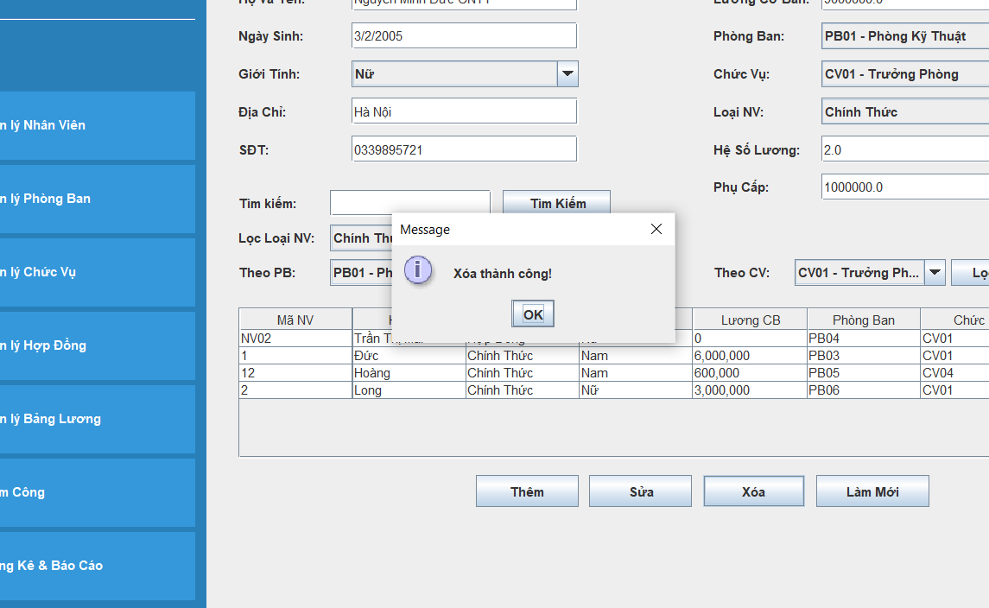
Hình 3.2.2.7. Xóa nhân viên thành công
    - Chức năng quản lý phòng ban:
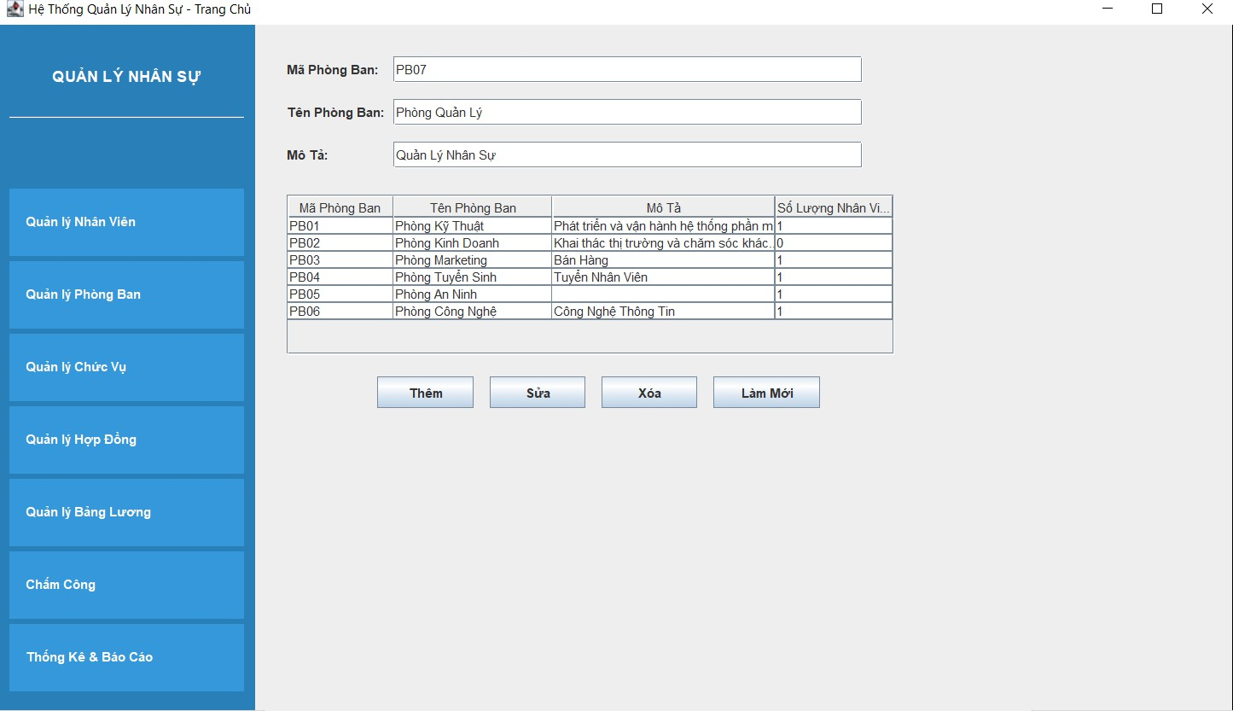
Hình 3.2.3.1. Giao diện trang quản lý phòng ban

-Input
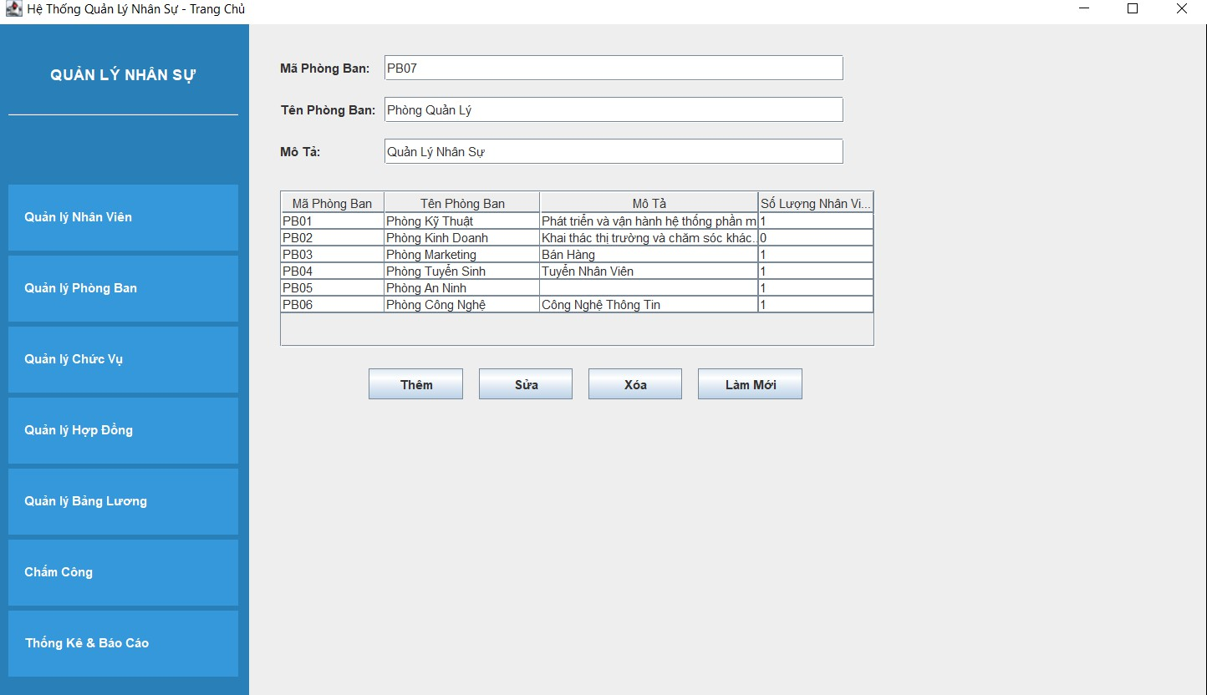
Hình 3.2.3.2.Chức năng thêm phòng ban
-Output
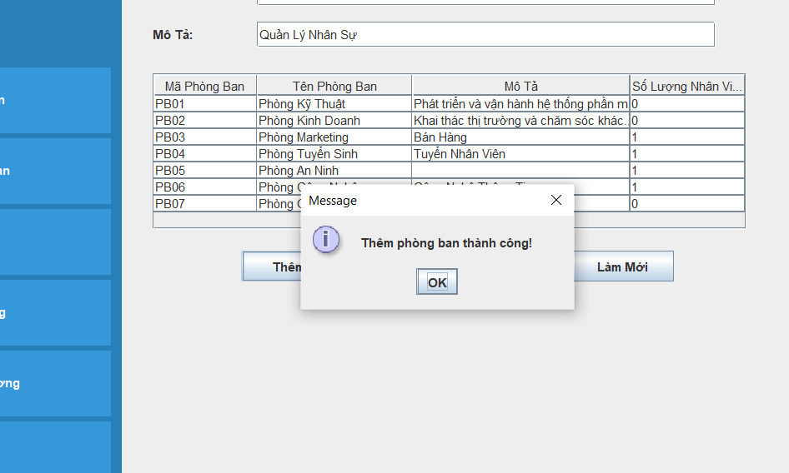

Hình 3.2.3.3. Thêm phòng ban thành công
-Input
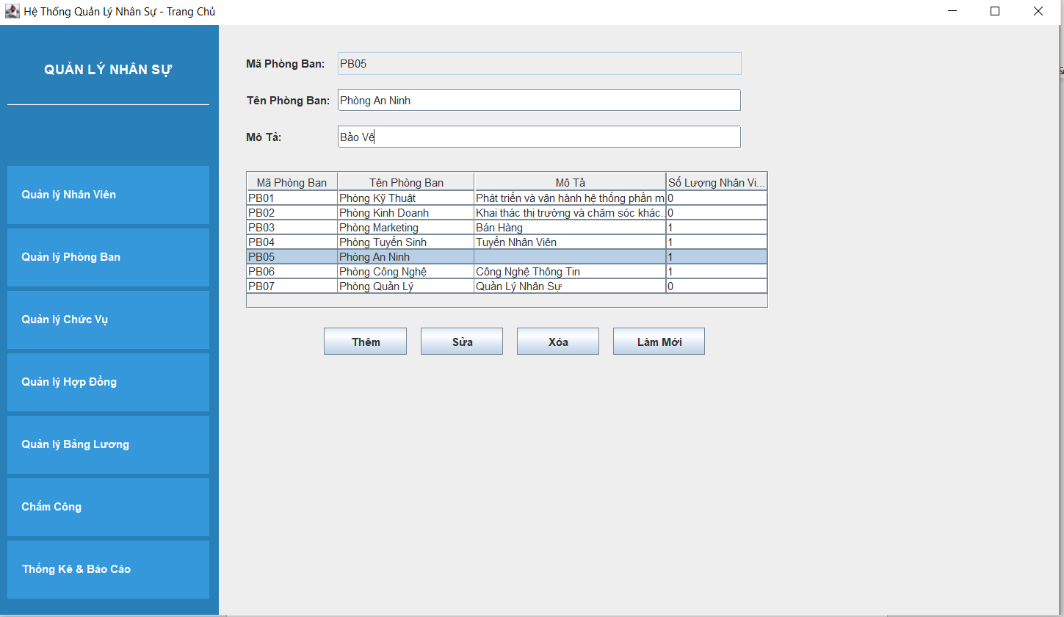
Hình 3.2.3.4. Chức năng sửa thông tin phòng ban ( phòng phòng ban muốn sửa )
-Output
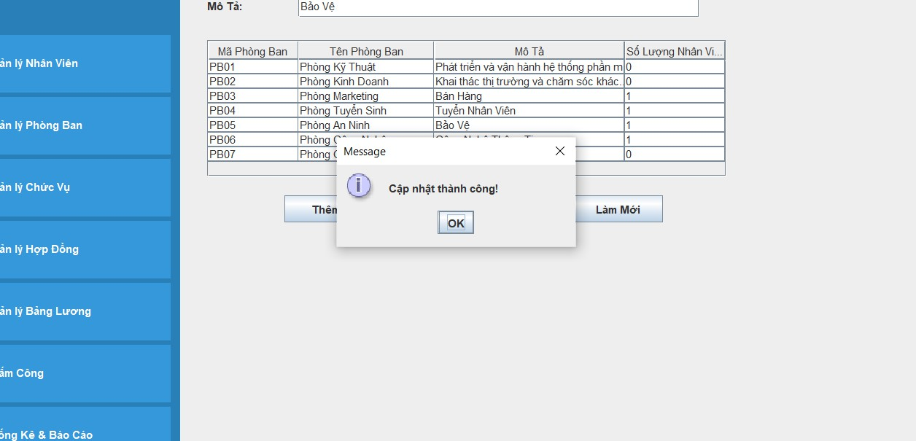
Hình 3.2.3.5.Sửa thông tin phòng ban thành công

-Input
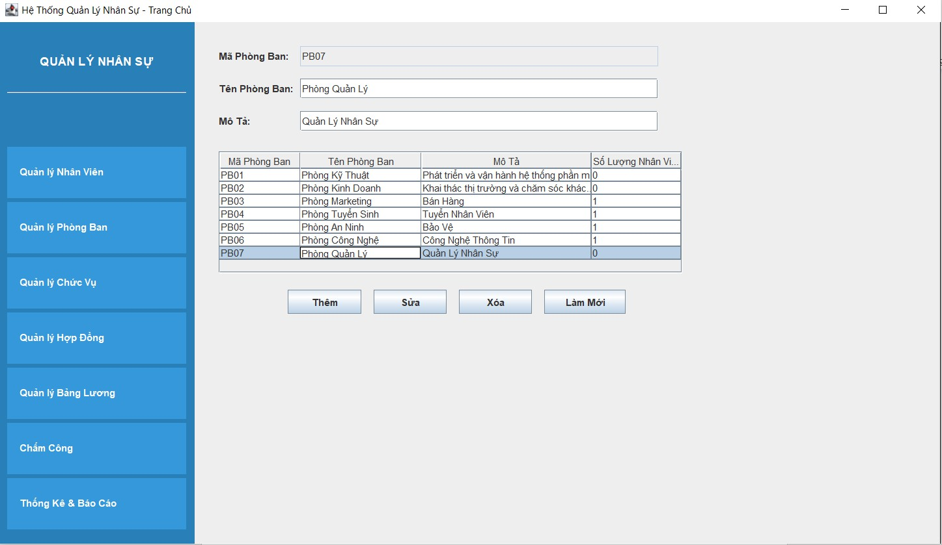
Hình 3.2.3.6. Chức năng xóa phòng ban ( chọn phòng ban cần xóa )
-Output
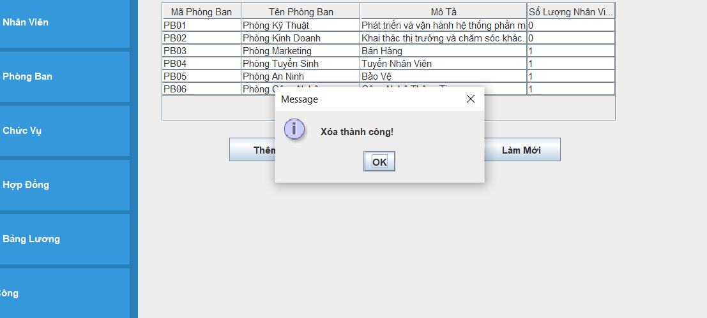
Hình 3.2.3.7.Xóa phòng ban thành công

    - Trang quản lý chức vụ
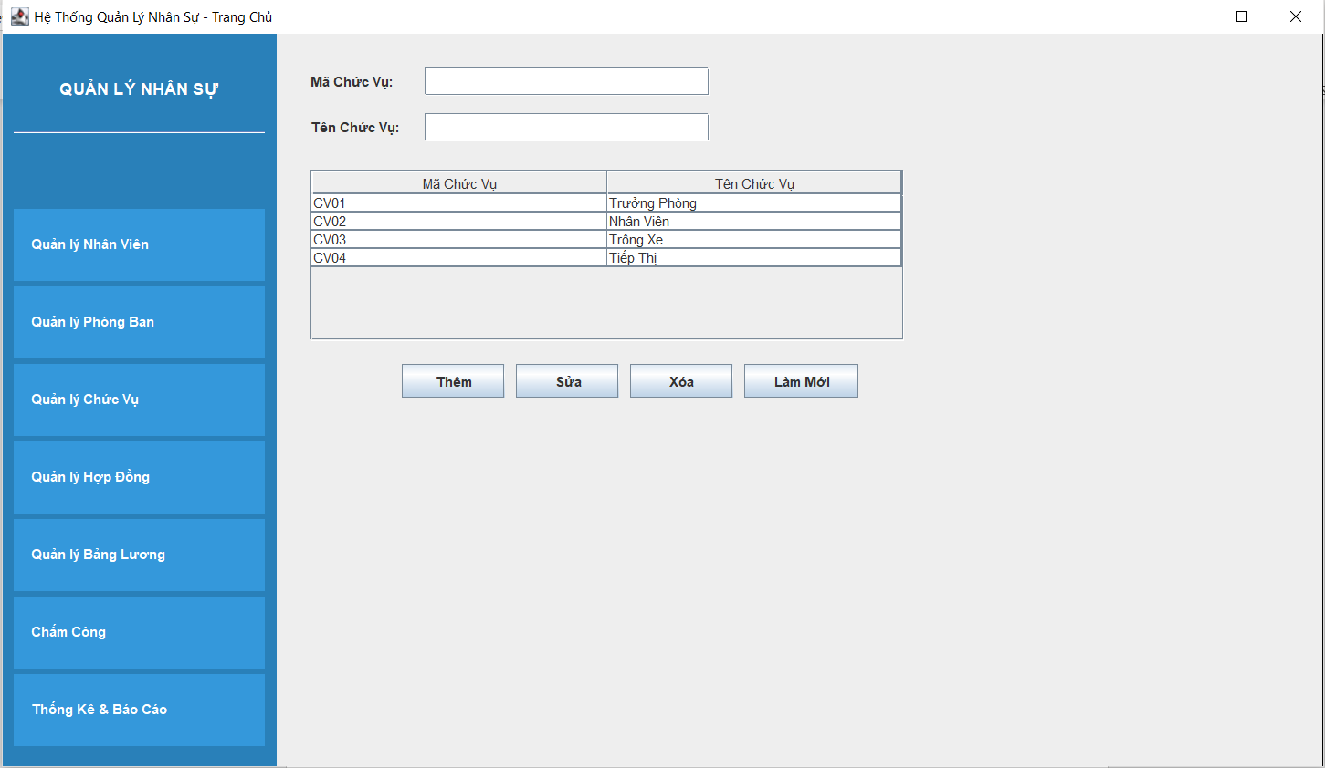
Hình 3.2.4.1. Giao diện trang quản lí chức vụ
-Input
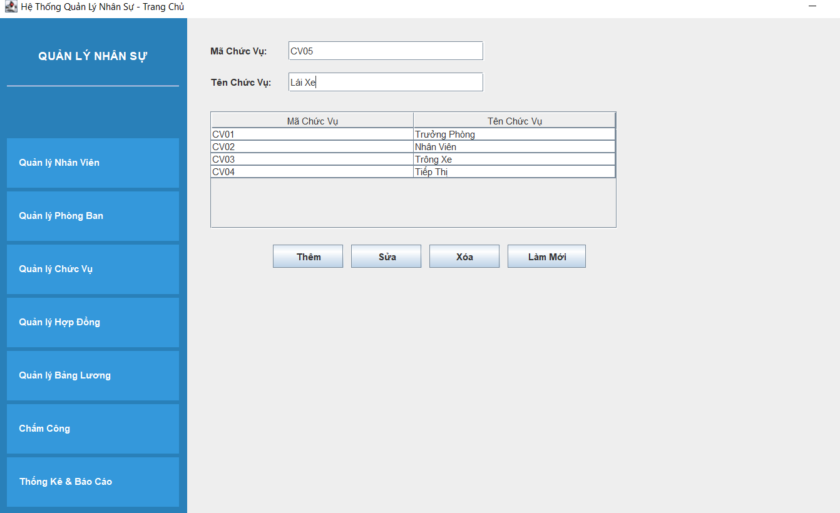
Hình 3.2.4.2. Chức năng thêm chức vụ

-Output
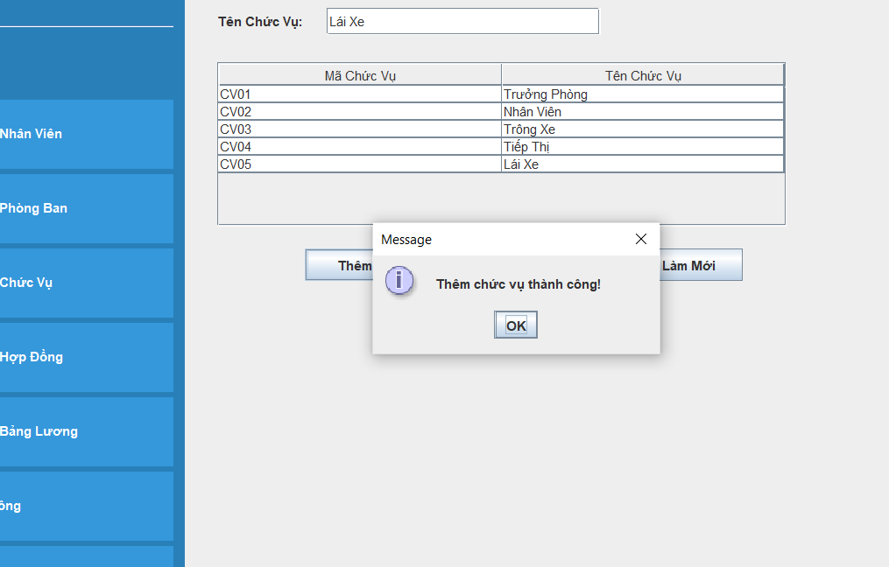

-Input
Hình 3.2.4.3.Thêm chức vụ thành công

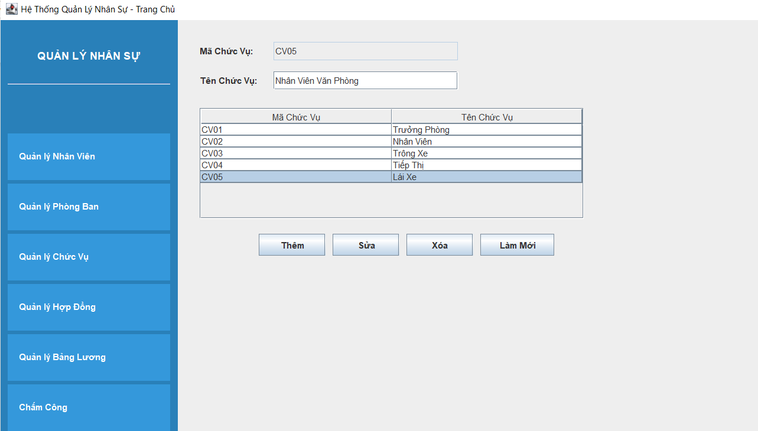
Hình 3.2.4.4. Sửa thông tin chức vụ

-Output
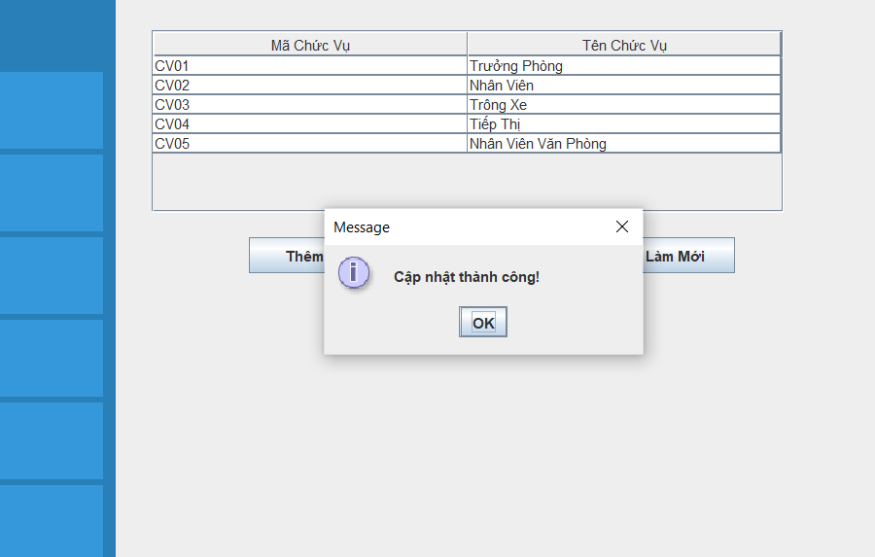
Hình 3.2.4.5. Sửa thông tin chức vụ thành công
-Input
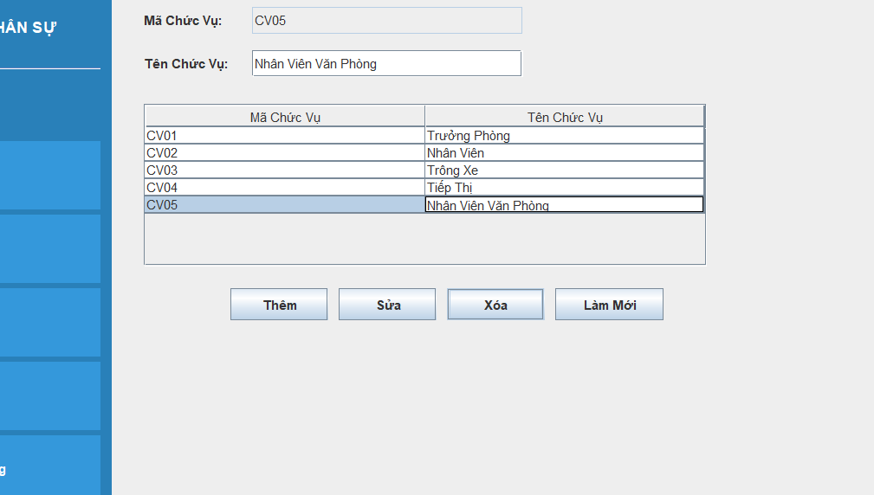
Hình 3.2.4.6. Xóa chức vụ

-Output
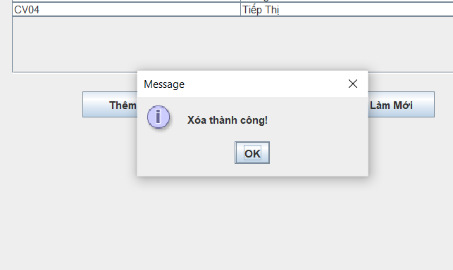
Hình 3.2.4.7.Xóa thông tin chức vụ thành công
    - Chức năng quản lí bảng lương
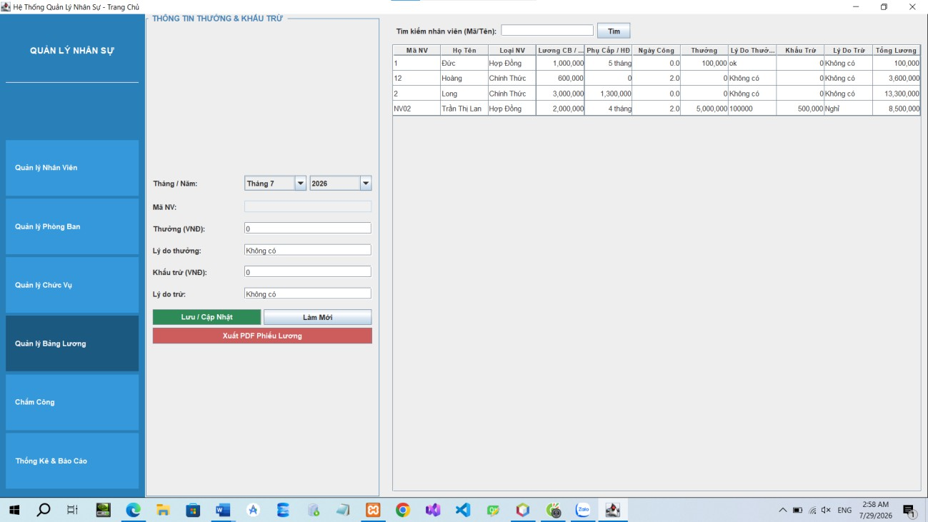
Hình 3.2.5.1. Giao diện trang quản lý bảng lương

-Input
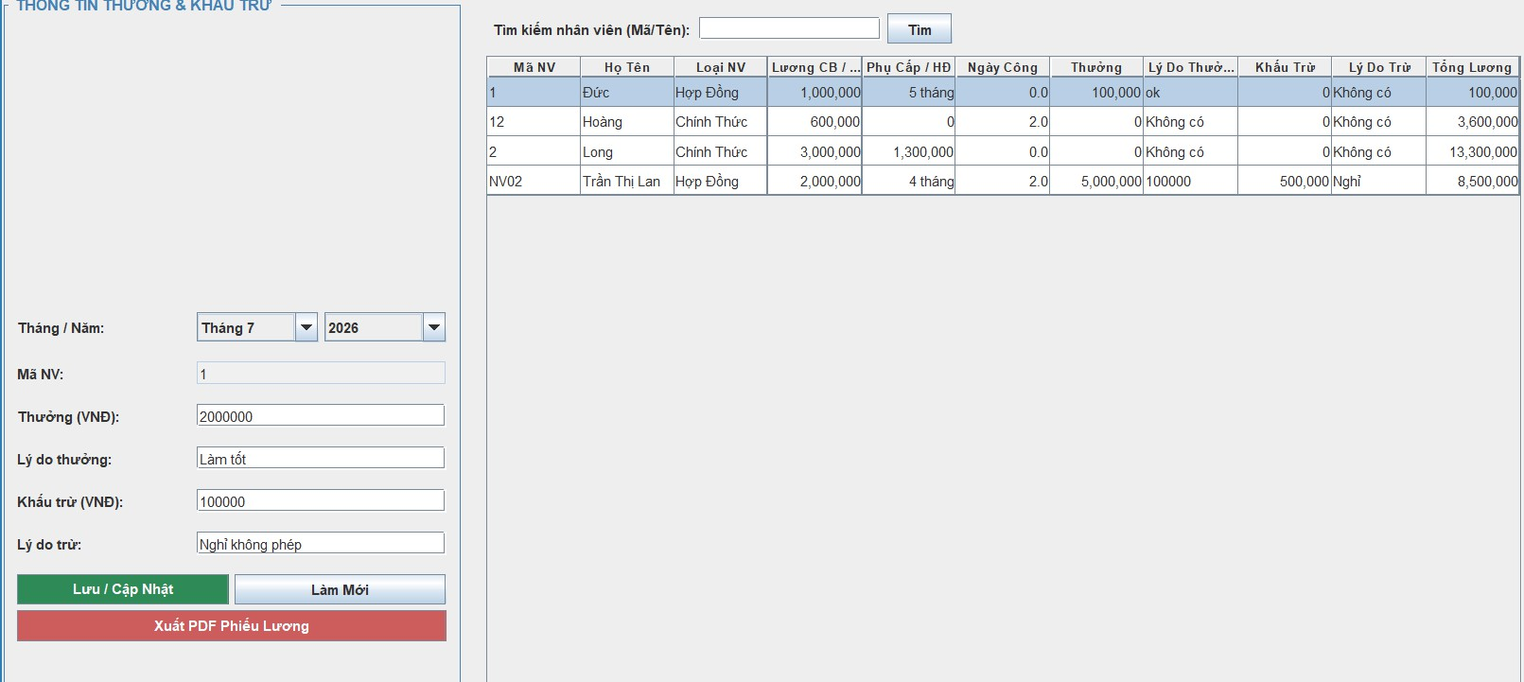
Hình 3.2.5.2. Chức năng thưởng và khấu trừ lương
-Output
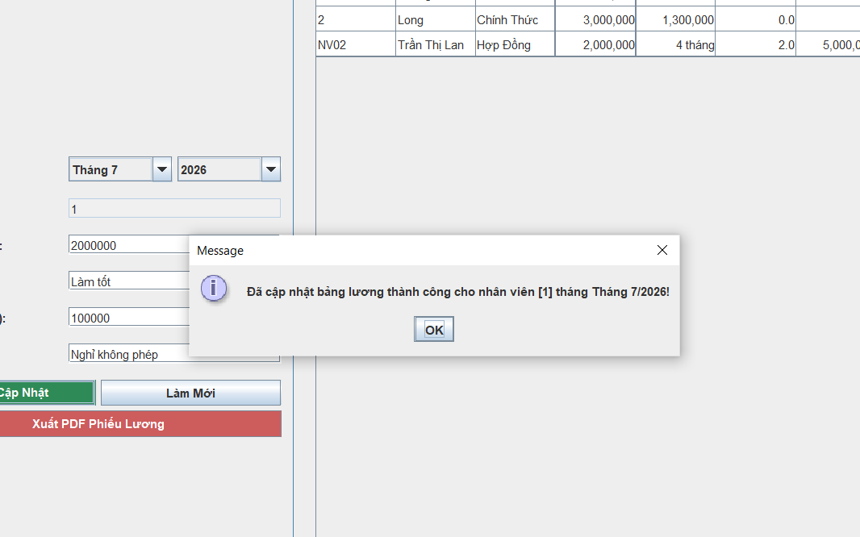
Hình 3.2.5.3. Cập nhật thành công

-Input
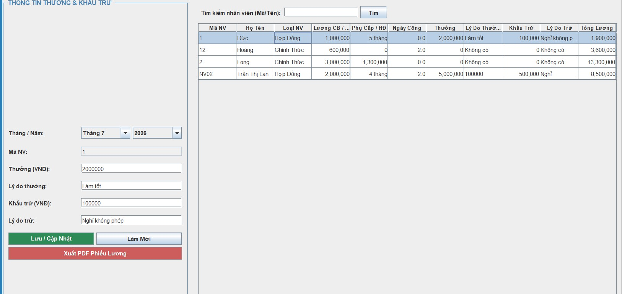

-Output
Hình 3.2.5.4. Chức năng xuất PDF phiếu lương

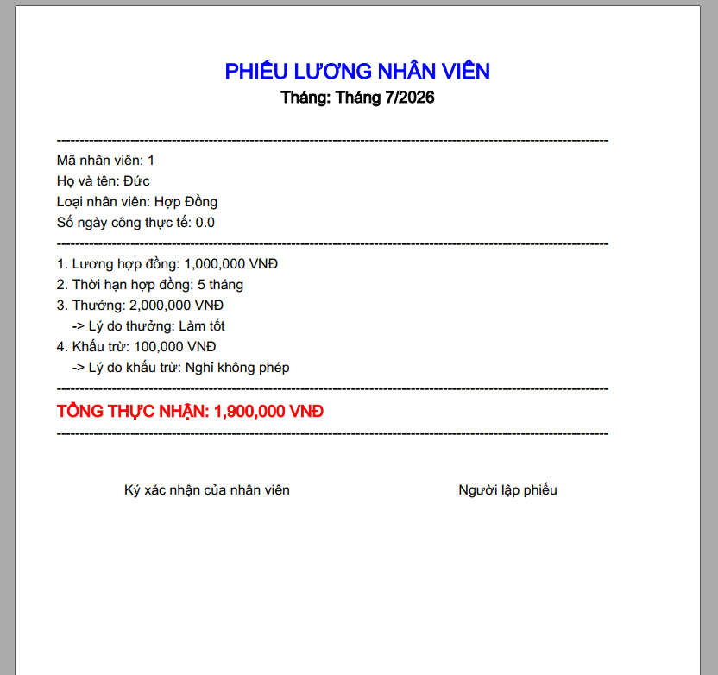
Hình 3.2.5.5. Xuất ra PDF thành công

    - Chức năng chấm công
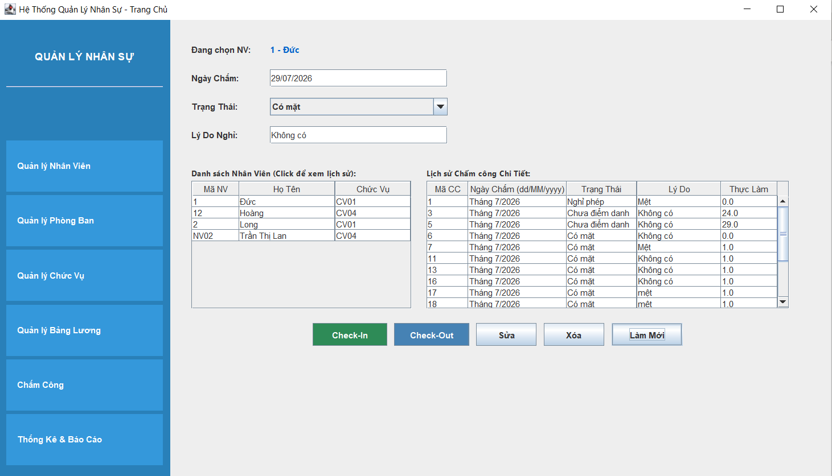
Hình 3.2.6.1. Giao diện trang chấm công
-Input
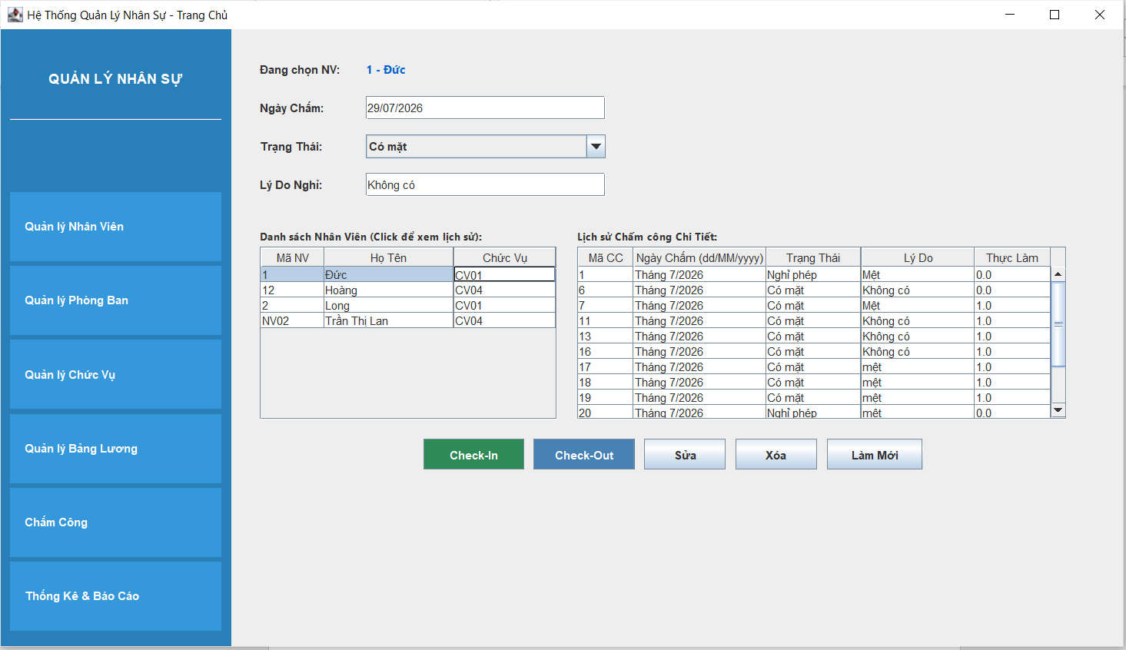
Hình 3.2.6.2. Check-in

-Output
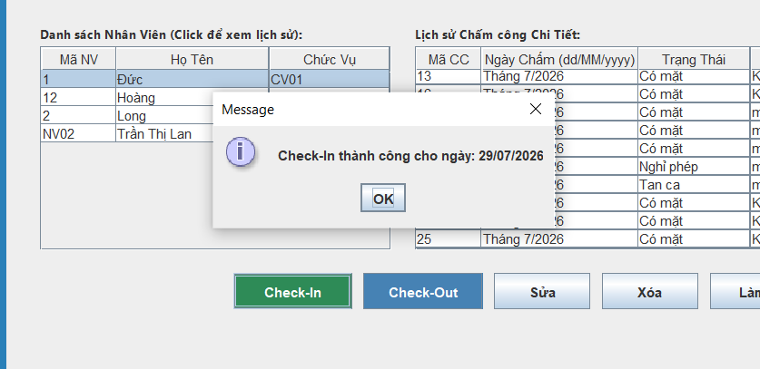
Hình 3.2.6.3. Check-in thành công
    - Chức năng thống kê
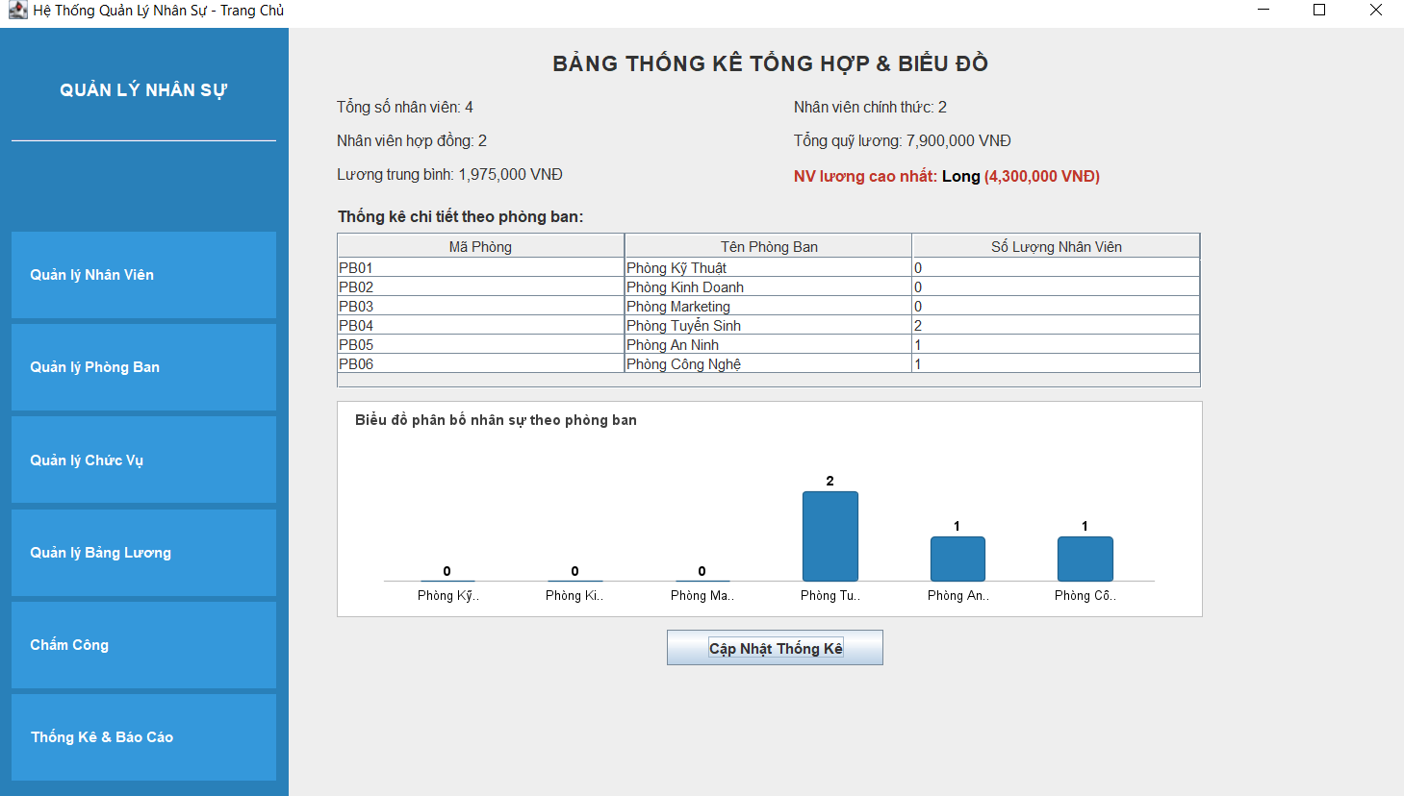
Hình 3.2.7.1. Giao diện trang thống kê

Kết luận

Kết quả thu được.
    - Hiện thực hóa kiến trúc chương trình và cơ sở dữ liệu
Hệ thống Quản lý Nhân sự (Java Swing & MySQL) được phát triển dựa trên mô hình kiến trúc phân tầng (Layered Architecture) kết hợp lập trình hướng đối tượng (OOP). Việc phân tách này giúp mã nguồn có tính module hóa cao, dễ bảo trì, dễ mở rộng và tách biệt hoàn toàn giữa giao diện người dùng, logic xử lý nghiệp vụ và tầng lưu trữ dữ liệu.
-Cấu trúc các package và thành phần chương trình được hiện thực cụ thể như sau:
+Tầng kết nối cơ sở dữ liệu (database):
+Lớp DatabaseConnection.java đóng vai trò quản lý chuỗi kết nối JDBC (java.sql.Connection) đến cơ sở dữ liệu MySQL (quanlynhanviendb). Đảm bảo cơ chế mở/đóng kết nối an toàn, tự động giải phóng tài nguyên sau khi truy vấn để tránh rò rỉ bộ nhớ (Memory Leak).
+Tầng đối tượng thực thể (model - POJO):
+Lớp trừu tượng NhanVien.java định nghĩa các thuộc tính cốt lõi dùng chung cho toàn bộ nhân sự trong doanh nghiệp: Mã nhân viên (MaNV), họ tên (HoTen), ngày sinh (NgaySinh), giới tính (gioitinh), địa chỉ (DiaChi), số điện thoại (SoDienThoai), email (Email), lương cơ bản (LuongCoBan), mã phòng ban (MaPhongBan), mã chức vụ (MaChucVu) và trạng thái làm việc.
+Các lớp con NhanVienChinhThuc.java và NhanVienHopDong.java kế thừa từ NhanVien, cho phép đa hình hóa (Polymorphism) để quản lý các đặc thù riêng biệt: nhân sự chính thức tính theo hệ số lương và phụ cấp; trong khi nhân sự hợp đồng quản lý theo thời hạn và mức lương thỏa thuận riêng.
+Tầng xử lý nghiệp vụ và truy vấn CSDL (service):
+Lớp QuanLyNhanVien.java là trung tâm xử lý logic nghiệp vụ nhân sự, bao gồm các phương thức thực tế:
+getDanhSach(): Thực thi câu lệnh truy vấn toàn bộ dữ liệu từ bảng nhanvien, tự động nhận diện loại nhân sự (LoaiNV) để khởi tạo đúng đối tượng (NhanVienChinhThuc hoặc NhanVienHopDong) đổ lên giao diện.

+themNhanVien(NhanVien nv): Sử dụng PreparedStatement để thực hiện câu lệnh INSERT an toàn (chống lỗi SQL Injection), đồng thời tự động kích hoạt hàm phụ trợ dongBoChamCongChoNhanVienMoi() nhằm chèn ngay một dòng bản ghi chấm công khởi tạo vào bảng chamcong cho nhân sự vừa thêm.
+suaNhanVien(...) và xoaNhanVien(...): Cập nhật hoặc xóa dữ liệu nhân sự dựa trên mã định danh (MaNV) một cách đồng bộ.
+Tầng giao diện người dùng (view - Java Swing):
+Hệ thống các form giao diện được thiết kế trực quan bằng Swing (JFrame, JPanel, JTable, JTextField, JButton):
+LoginForm.java & MainForm.java: Quản lý phiên đăng nhập và điều hướng hệ thống qua menu trung tâm.
+NhanVienForm.java: Giao diện quản lý nhân sự dạng bảng (JTable) hỗ trợ xem, thêm, sửa, xóa mượt mà.
+Các phân hệ PhongBanForm.java, BangLuongForm.java, ChamCongForm.java và ThongKeForm.java: Đảm nhiệm việc quản lý danh mục phòng ban, tính toán bảng lương tự động, ghi nhận ngày công chuyên cần và trực quan hóa dữ liệu thống kê của doanh nghiệp.
    - Các kết quả nghiệp vụ thực tế đạt được của hệ thống
      - Tự động hóa đồng bộ dữ liệu liên bảng: Khi người quản lý thực hiện thao tác thêm mới một nhân viên trên giao diện, hệ thống không chỉ cập nhật bảng nhanvien mà còn tự động sinh bản ghi chấm công tương ứng bên bảng chamcong, giúp giảm thiểu tối đa thao tác thủ công và sai sót dữ liệu.
      - Phân quyền và quản lý linh hoạt loại hình lao động: Chương trình phân định rõ ràng quyền lợi và đặc thù giữa nhân viên chính thức (tính lương theo hệ số, phụ cấp) và nhân viên hợp đồng, từ đó giúp bộ phận kế toán - nhân sự dễ dàng áp dụng chính sách chi trả lương thưởng chính xác.
      - Hệ thống báo cáo và thống kê trực quan: Cung cấp số liệu tổng hợp theo thời gian thực về tổng quỹ lương, biến động nhân sự và phân bổ lao động giữa các phòng ban, hỗ trợ đắc lực cho cấp quản lý trong việc đưa ra quyết định điều hành.

    - Đánh giá độ ổn định và khả năng ứng dụng thực tế
      - Về mặt kỹ thuật lập trình: Chương trình đã khắc phục hoàn toàn các lỗi xung đột cú pháp, ngoại lệ kết nối (SQLSyntaxErrorException), tối ưu hóa các câu lệnh truy vấn giúp thời gian phản hồi của ứng dụng nhanh chóng, ổn định trong suốt quá trình vận hành thử nghiệm.
      - Về khả năng triển khai thực tế: Với giao diện tiếng Việt thân thiện, bố cục khoa học cùng dung lượng mã nguồn gọn nhẹ, hệ thống hoàn toàn có thể triển khai ứng dụng thực tế ngay vào công tác quản lý nhân sự tại các cửa hàng, doanh nghiệp vừa và nhỏ hoặc làm nền tảng phát triển cho các đồ án chuyên sâu hơn.

Hạn chế và hướng phát triển của đề tài.
    - Các hạn chế của hệ thống hiện tại
Mặc dù hệ thống Quản lý Nhân sự (Java Swing & MySQL) đã cơ bản hoàn thiện các chức năng cốt lõi và đáp ứng tốt yêu cầu nghiệp vụ đặt ra, trong quá trình thực hiện và vận hành thử nghiệm, đồ án vẫn còn một số điểm hạn chế nhất định:
      - Về công nghệ và nền tảng ứng dụng:
        - Ứng dụng được xây dựng theo mô hình Desktop thuần túy (Java Swing) chạy trên một máy trạm cục bộ, do đó khả năng truy cập từ xa qua internet hoặc nhiều người dùng đồng thời trên các thiết bị khác nhau còn bị giới hạn.
        - Giao diện Swing tuy đáp ứng tốt tính năng nhưng về mặt thẩm mỹ và trải nghiệm người dùng (UX/UI) còn mang phong cách cổ điển, chưa thực sự bắt mắt so với các xu hướng giao diện web hoặc mobile hiện đại.
      - Về tính năng nghiệp vụ:
        - Hệ thống hiện tại chưa tích hợp phân quyền chi tiết theo nhiều cấp bậc quản lý (ví dụ: phân quyền riêng biệt cho Nhân viên, Trưởng phòng, và Quản trị viên cấp cao), mà chủ yếu tập trung vào các thao tác quản trị tổng quát.
        - Chưa hỗ trợ tính năng xuất báo cáo trực tiếp ra các định dạng file phổ biến như Excel (.xlsx) hoặc PDF để phục vụ công tác in ấn lưu trữ văn thư.
        - Việc chấm công vẫn mang tính cập nhật thủ công hoặc bán tự động theo ngày, chưa tích hợp kết nối với các thiết bị phần cứng thực tế bên ngoài (như máy chấm công vân tay, thẻ từ).

    - Hướng phát triển trong tương lai
Để khắc phục các hạn chế trên và mở rộng quy mô ứng dụng vào môi trường doanh nghiệp thực tế lớn hơn, đề tài có thể tiếp tục phát triển theo các hướng sau:
      - Nâng cấp kiến trúc lên nền tảng Web hoặc Cloud:
        - Chuyển đổi mô hình ứng dụng từ Desktop sang ứng dụng Web (sử dụng các công nghệ hiện đại như Spring Boot ở backend kết hợp Angular/React ở frontend) hoặc phát triển thành hệ thống Cloud-based, giúp người dùng dễ dàng truy cập thông qua trình duyệt web ở bất kỳ đâu.
      - Mở rộng phân quyền và bảo mật:
        - Xây dựng hệ thống phân quyền động (Role-Based Access Control - RBAC) chi tiết cho từng vai trò người dùng trong doanh nghiệp, tích hợp cơ chế mã hóa mật khẩu nâng cao và ghi nhật ký hoạt động (System Log) của người dùng.
      - Tích hợp tính năng xuất báo cáo và phần cứng:
        - Bổ sung tính năng xuất dữ liệu bảng lương, bảng chấm công và danh sách nhân sự ra các định dạng chuẩn như Excel và PDF.
        - Nghiên cứu tích hợp API kết nối với hệ thống máy chấm công vân tay hoặc nhận diện khuôn mặt để tự động hóa hoàn toàn quy trình ghi nhận ngày công của nhân viên.

Danh mục sách tham khảo
- Nguyễn Văn A (2023). Giáo trình Phân tích và Thiết kế Hệ thống thông tin. Nhà xuất bản Đại học Quốc gia.
- Trần Văn B, Lê Thị C (2022). Lập trình Java Swing và Cơ sở dữ liệu MySQL từ cơ bản đến nâng cao. Nhà xuất bản Khoa học và Kỹ thuật.
- Phạm Văn D (2021). Kỹ thuật Lập trình Hướng đối tượng với Java. Nhà xuất bản Thống kê.
- Hoàng Văn E (2024). "Ứng dụng mô hình phân tầng trong phát triển phần mềm quản lý doanh nghiệp vừa và nhỏ". Tạp chí Công nghệ Thông tin và Truyền thông, số 45(2), tr. 15-28.
- Ngô Minh F (2023). "Giải pháp tối ưu hóa truy vấn cơ sở dữ liệu quan hệ trong các hệ thống quản trị nhân sự". Tạp chí Nghiên cứu Khoa học, số 12(4), tr. 42-50.
- Vũ Đình G (2022). Nghiên cứu và xây dựng phần mềm quản lý nhân sự tích hợp chấm công tự động. Đồ án tốt nghiệp đại học, Trường Đại học Công nghệ.
- Lê Hoàng H (2021). Phân tích các mô hình kiến trúc phần mềm hướng đối tượng trong ứng dụng doanh nghiệp. Luận văn Thạc sĩ Khoa học Máy tính, Học viện Công nghệ.
- Oracle (2025). Java SE Documentation: Swing API and Component Guide. Truy cập từ: https://docs.oracle.com/javase/tutorial/uiswing/ [tham khảo ngày 15 tháng 05 năm 2026].
- MySQL Documentation (2026). MySQL 8.0 Reference Manual: Connector/J and JDBCConnection Handling. Truy cập từ: https://dev.mysql.com/doc/refman/8.0/en/ [tham khảo ngày 20 tháng 05 năm 2026].
- W3Schools (2026). SQL Tutorial and Database Management Reference. Truy cập từ: https://www.w3schools.com/sql/ [tham khảo ngày 02 tháng 06 năm 2026].

